
PoolShop
Manual del usuario
Compras grupales por pool: comprá en conjunto, pagá menos.
https://poolshop-ale.onrender.com/
Equipo Nº 5
Versión 1.0 · 11/11/2026

Historial de cambios
Tabla 1. Versiones del manual.
Autor | Fecha | Descripción | Versión
Equipo Nº 5 | 11/11/2026 | Primera versión del manual del usuario, con capturas de la aplicación. | 1.0

Índice
Historial de cambios
Índice
1. Introducción
1.1 Qué es PoolShop
1.2 Cómo acceder
1.3 Roles
1.4 Ciclo de vida de un pool
1.5 Glosario
2. Primeros pasos
2.1 Pantalla de inicio
2.2 Crear una cuenta
2.3 Ingresar
2.4 Recuperar la contraseña
2.5 Usar PoolShop desde el celular
3. Buscar y ver pools
3.1 Explorar pools
3.2 Buscar
3.3 Detalle de un pool
3.4 Compartir un pool
4. Participar en un pool
4.1 Unirse a un pool
4.2 Elegir variantes (talle, color, contenido)
4.3 Cambiar la cantidad o salir del pool
4.4 Mis uniones
4.5 Pagar tu parte
4.6 Chat del pool
4.7 Confirmar que recibiste el producto
4.8 Calificar
4.9 Historial del pool
5. Organizar un pool
5.1 Crear un pool
5.2 Mis pools
5.3 Editar o eliminar un pool
5.4 Seguir a los participantes
5.5 Revisar los pagos
5.6 Confirmar el pedido
5.7 Finalizar
5.8 Cancelar o solicitar la eliminación
5.9 Comparador del pool
6. Mayoristas y comparador de costos
6.1 Directorio de mayoristas
6.2 Ficha de un mayorista
6.3 Sugerir un sitio
6.4 Comparar el costo final
7. Notificaciones
8. Perfil y cuenta
8.1 Mi perfil
8.2 Perfil público
8.3 Eliminar la cuenta
9. Administración de PoolShop
9.1 Usuarios
9.2 Mayoristas y parámetros del comparador
9.3 Categorías
10. Preguntas frecuentes

Si el índice aparece vacío, hacé clic derecho sobre él y elegí "Actualizar campo".

1. Introducción

1.1 Qué es PoolShop
PoolShop es una plataforma web de compras grupales. Una persona arma un pool: una compra en conjunto de un producto, con un precio al por mayor y una cantidad total que hay que juntar. Otras personas se suman reservando unidades hasta completar el cupo. Cuando el cupo se completa, cada integrante transfiere su parte, el organizador hace la compra y todos confirman que recibieron el producto.
Así, vecinos, compañeros de trabajo o amigos acceden a precios mayoristas sin intermediarios. PoolShop no cobra comisiones ni maneja el dinero: los pagos se hacen por transferencia directa al organizador del pool.

1.2 Cómo acceder
PoolShop funciona en cualquier navegador actualizado (Chrome, Edge, Firefox o Safari), en computadora y en celular. No hay que instalar nada: alcanza con entrar a https://poolshop-ale.onrender.com/.
Importante: el sitio está alojado en un servicio gratuito que se "duerme" después de unos 15 minutos sin visitas. Si al entrar la página tarda cerca de un minuto en aparecer, esperá: es normal y las visitas siguientes son inmediatas.

1.3 Roles
Lo que se puede hacer depende de quién sea la persona en cada pool:
Tabla 2. Roles de PoolShop.
Rol | Qué puede hacer
Visitante | Persona sin sesión iniciada. Puede ver el inicio, explorar y buscar pools y abrir el detalle de un pool. Para sumarse tiene que crear una cuenta.
Integrante | Usuario que reservó unidades en un pool. Paga su parte, envía el comprobante, usa el chat, confirma la recepción y califica.
Organizador | Usuario que creó el pool (en la app también se lo llama "creador" o "administrador del pool"). Edita el pool, revisa pagos, confirma el pedido y lo finaliza.
Administrador de PoolShop | Personal del equipo. Gestiona usuarios, categorías, el directorio de mayoristas y los parámetros del comparador de costos.

Un mismo usuario puede organizar algunos pools y ser integrante de otros.

1.4 Ciclo de vida de un pool
Todo pool pasa por estados. La pantalla de cada pool muestra en qué estado está con la línea "Estado de la compra".
Tabla 3. Estados de un pool.
Estado | Qué significa | Qué pasa a continuación
Abierto | Acepta nuevas reservas hasta completar el cupo o hasta la fecha de caducidad. | Cuando se reservan todas las unidades pasa solo a Listo.
Listo | El cupo está completo. Se habilitan el chat y los pagos. | Cada integrante envía su comprobante y el organizador lo confirma. Con todos los pagos confirmados, el organizador presiona "Confirmar pedido".
En curso | El organizador hizo la compra. | Cada integrante confirma que recibió el producto. Con todas las entregas confirmadas, el organizador presiona "Finalizar".
Finalizado | La compra terminó: pagos y entregas confirmados. | Los participantes pueden calificarse entre sí.
Cancelado | El organizador lo canceló o venció la fecha sin completar el cupo. | No admite más acciones.

1.5 Glosario
- Pool: compra grupal de un producto, con precio por unidad, cantidad total y fecha de caducidad.
- Cupo: cantidad total de unidades que hay que juntar. "Faltan 11" indica las unidades que quedan por reservar.
- Reserva o parte: unidades que reservó un integrante y el monto que le corresponde pagar.
- Variante: opción del producto que elige cada integrante, por ejemplo talle, color o contenido.
- Comprobante: imagen o PDF de la transferencia que el integrante sube para que el organizador confirme su pago.
- Mayorista: sitio de venta al por mayor del directorio de PoolShop.

2. Primeros pasos

2.1 Pantalla de inicio
Al entrar al sitio se ve la pantalla de inicio. Muestra los pools destacados, las categorías y los pools cerca de completarse. Desde el botón "Explorar pools" se abre el listado completo.
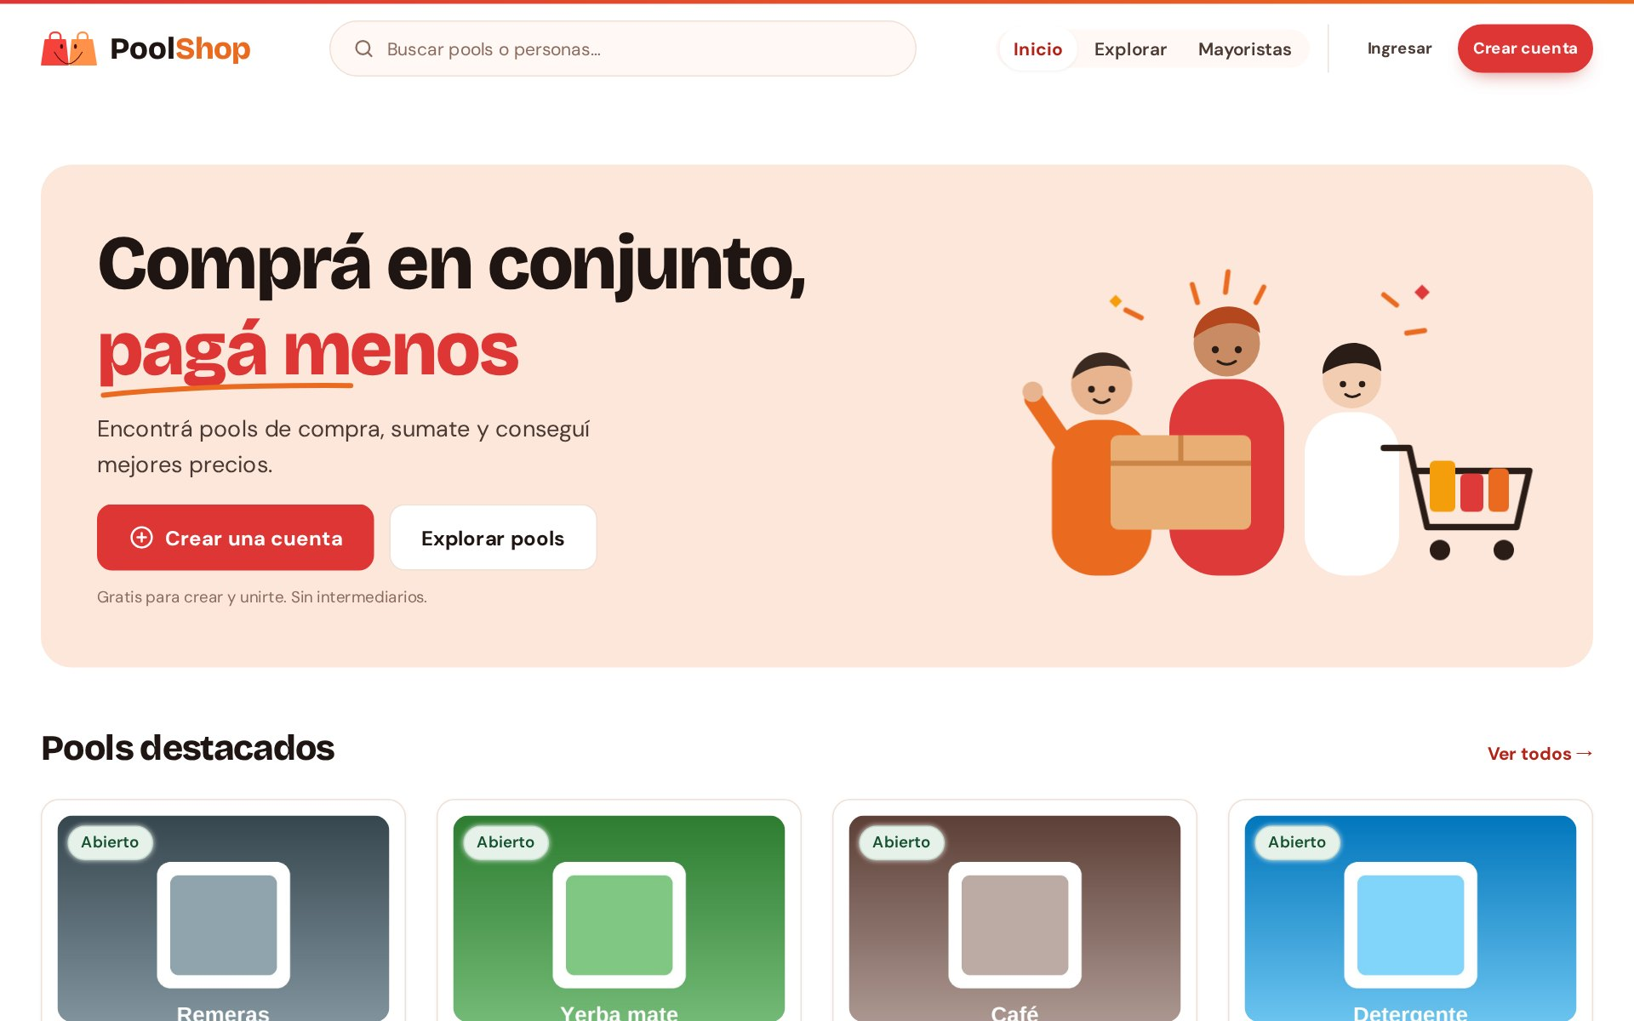
Figura 1. Pantalla de inicio vista por un visitante.
El encabezado está siempre visible y tiene:
- Buscador: busca pools o personas por texto.
- Inicio, Explorar y Mayoristas: las secciones principales del sitio.
- Crear pool: abre el formulario para armar un pool nuevo (con sesión iniciada).
- Campana: abre las notificaciones. El número rojo indica cuántas hay sin leer.
- Menú de cuenta: con tu nombre. Lleva a Mi perfil, Comparar costos, tu perfil público, Notificaciones y Cerrar sesión.
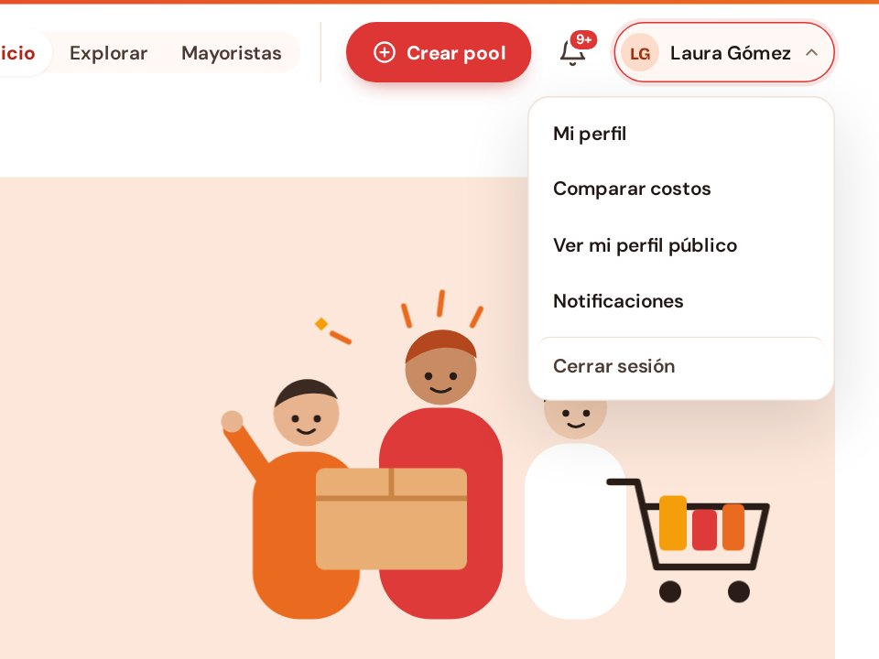
Figura 2. Menú de cuenta desplegado.

2.2 Crear una cuenta
Para sumarte a un pool o crear uno necesitás una cuenta.
- Presioná Crear cuenta en el encabezado.
- Completá los datos. Los marcados con asterisco (*) son obligatorios: nombre de usuario, email, DNI, contraseña y su repetición.
- Opcionalmente cargá nombre, apellido, teléfono, dirección, ciudad, género y una foto de perfil (JPG, PNG, HEIC o WEBP).
- Presioná Crear cuenta. Si todo está bien, quedás con la sesión iniciada.
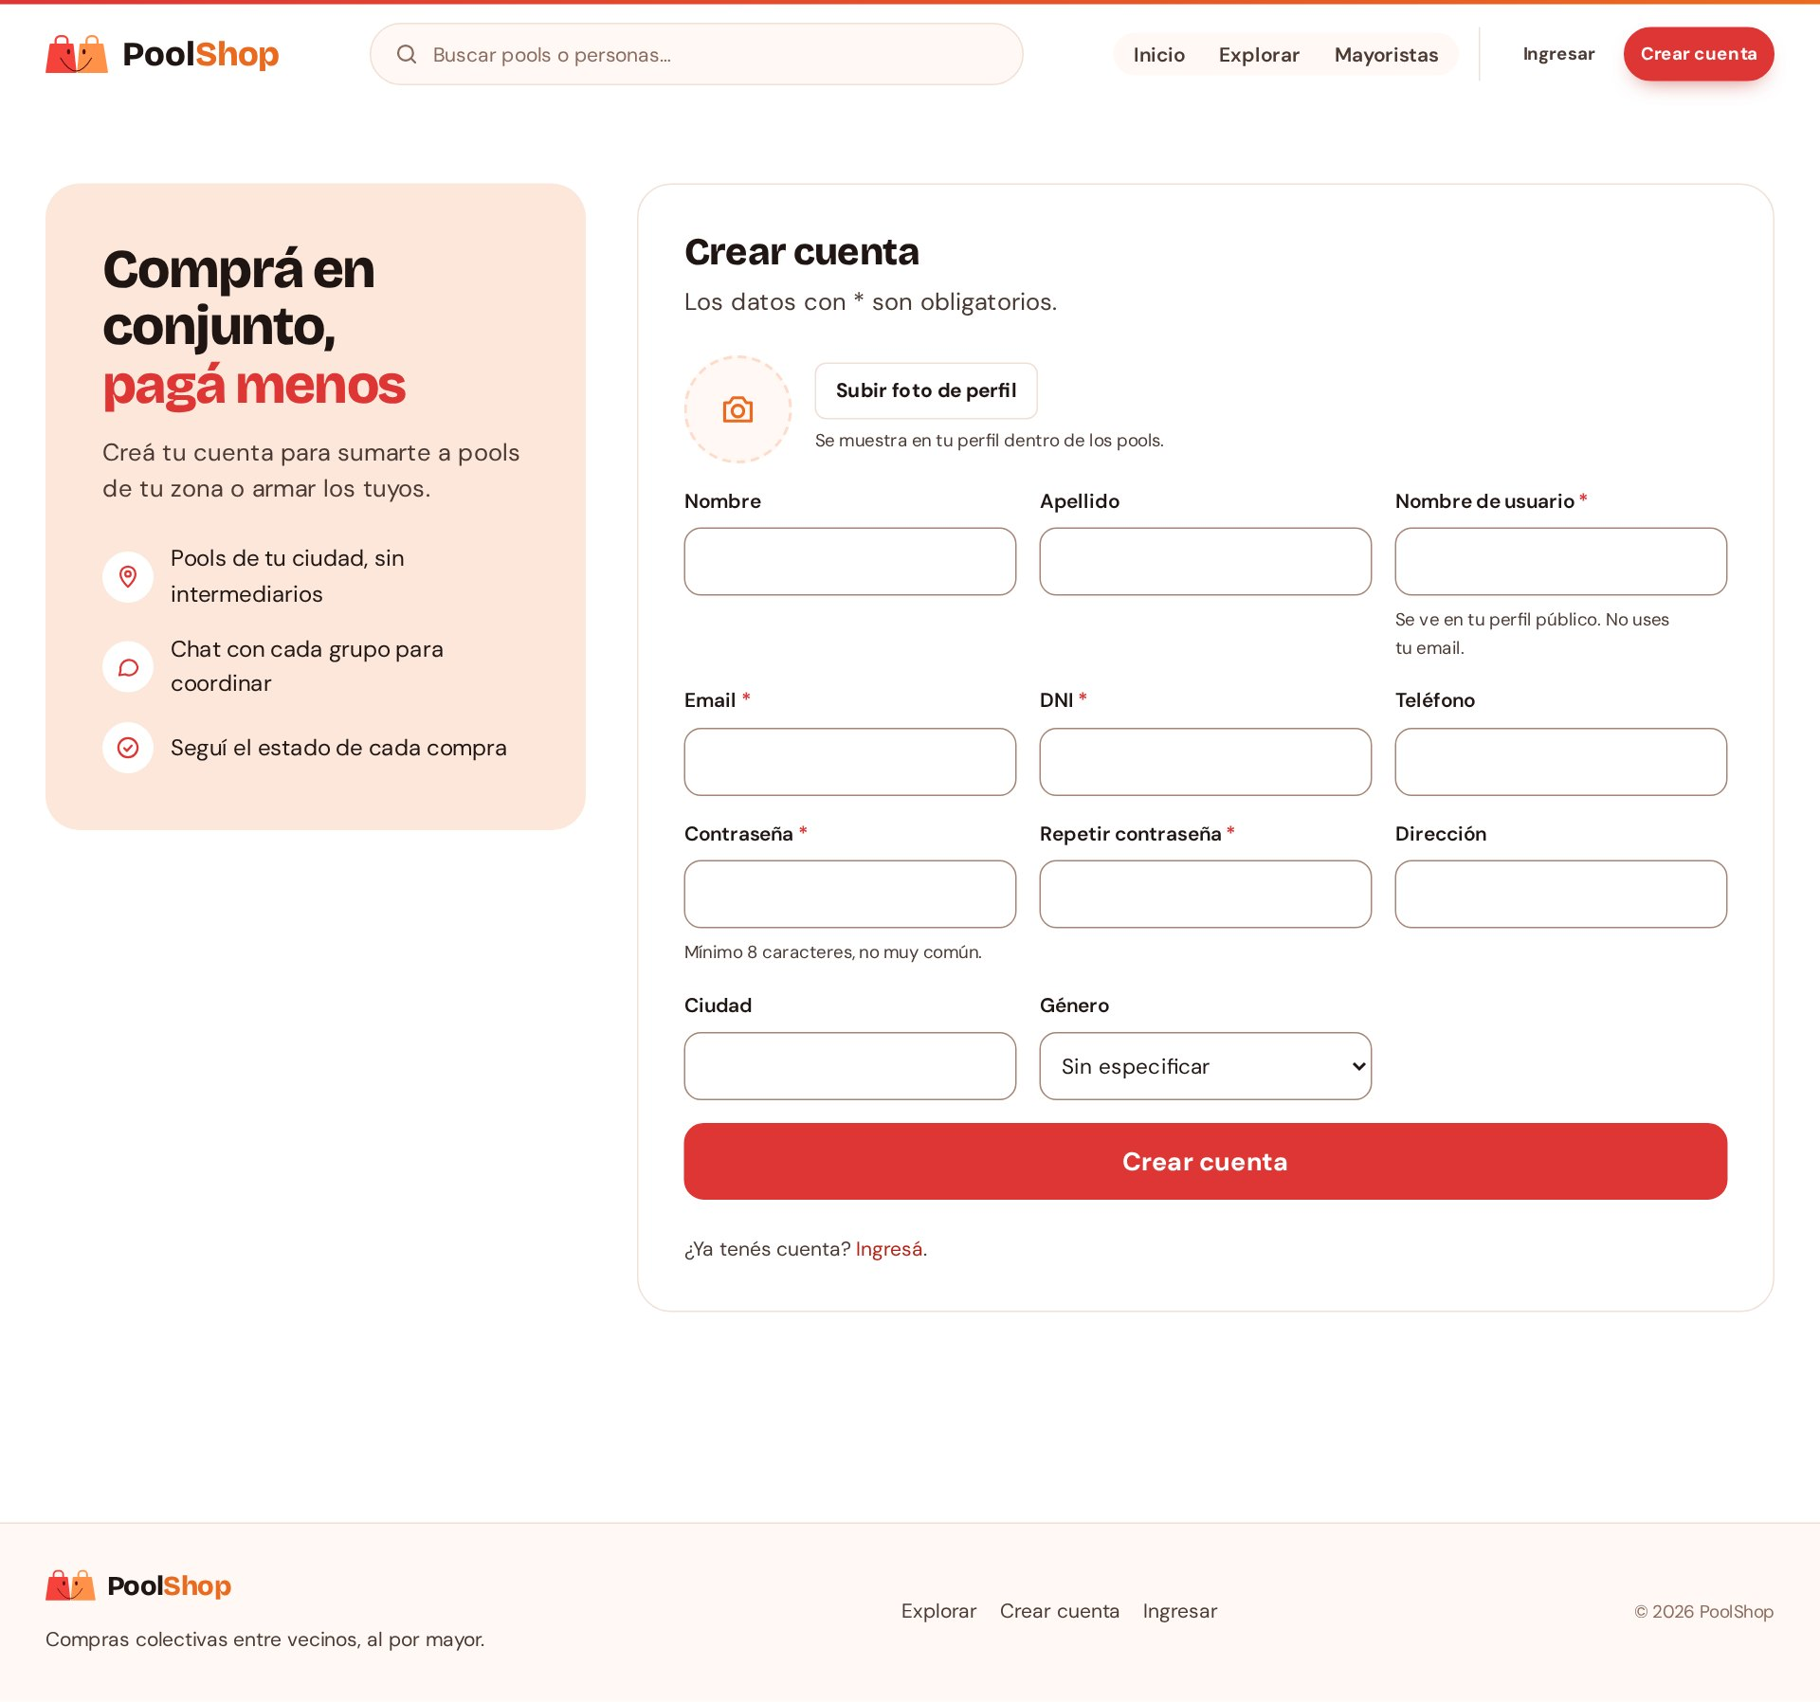
Figura 3. Formulario de registro.
La contraseña debe tener al menos 8 caracteres y no ser demasiado común ni parecida a tus datos. Si algún dato tiene un error, el mensaje aparece debajo del campo correspondiente.
Consejo: tu email, DNI, teléfono y dirección no se muestran a otros usuarios. En tu perfil público solo se ven tu nombre de usuario, tu ciudad, tus pools y tus reseñas.

2.3 Ingresar
- Presioná Ingresar en el encabezado.
- Escribí tu nombre de usuario o email y tu contraseña. Con "Mostrar" podés ver lo que escribiste.
- Presioná Ingresar.
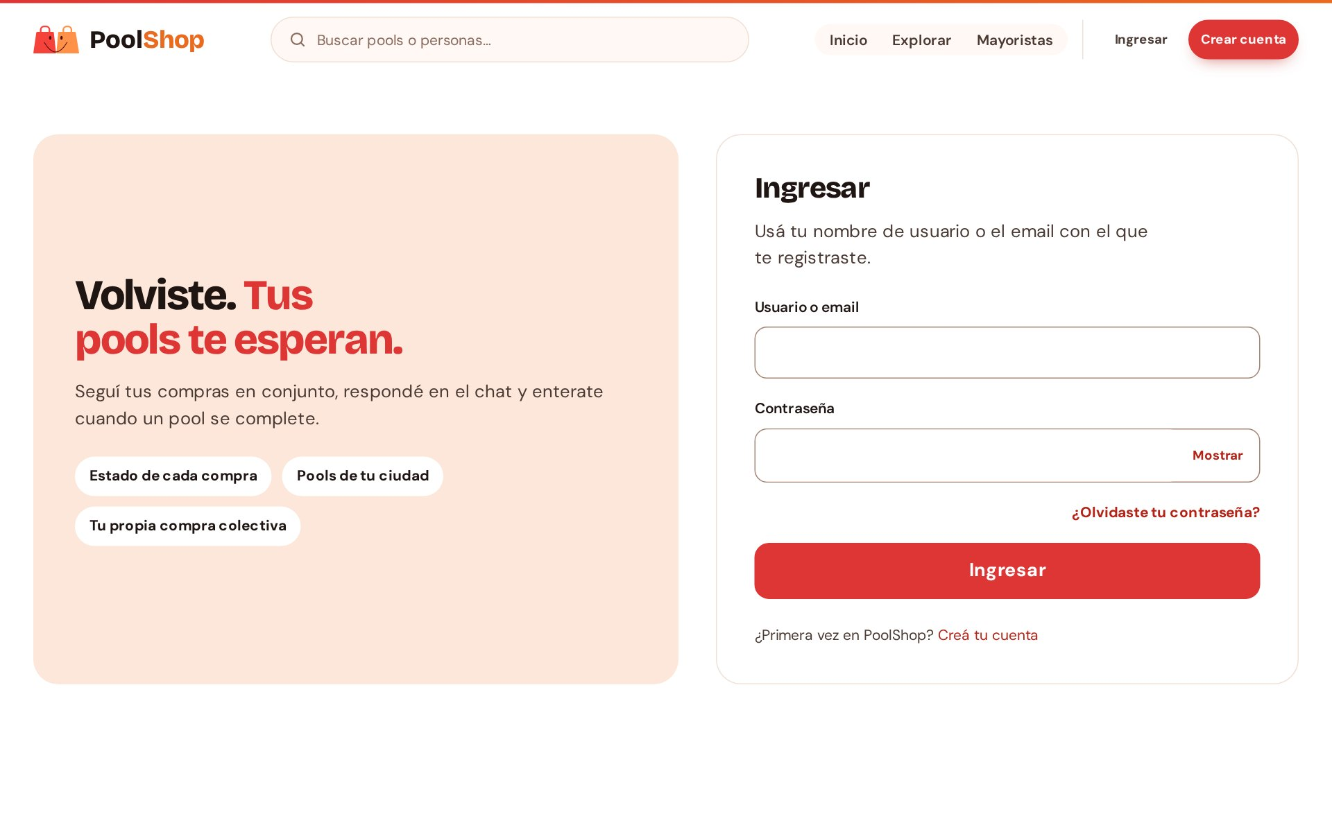
Figura 4. Pantalla para ingresar.
La sesión se mantiene abierta mientras uses la aplicación, hasta 14 días sin tener que volver a ingresar. Si la sesión vence, aparece el aviso "Tu sesión expiró": ingresá de nuevo y la app te devuelve a la misma página. Si estabas creando un pool, lo que cargaste queda guardado como borrador.
Para salir, abrí el menú de cuenta y elegí Cerrar sesión.

2.4 Recuperar la contraseña
- En la pantalla de ingreso presioná ¿Olvidaste tu contraseña?
- Escribí el email con el que te registraste y presioná Enviar enlace.
- Abrí el correo de PoolShop y seguí el enlace para definir una contraseña nueva. Revisá la carpeta de spam si no llega. El enlace vence, pero podés pedir otro cuando quieras.
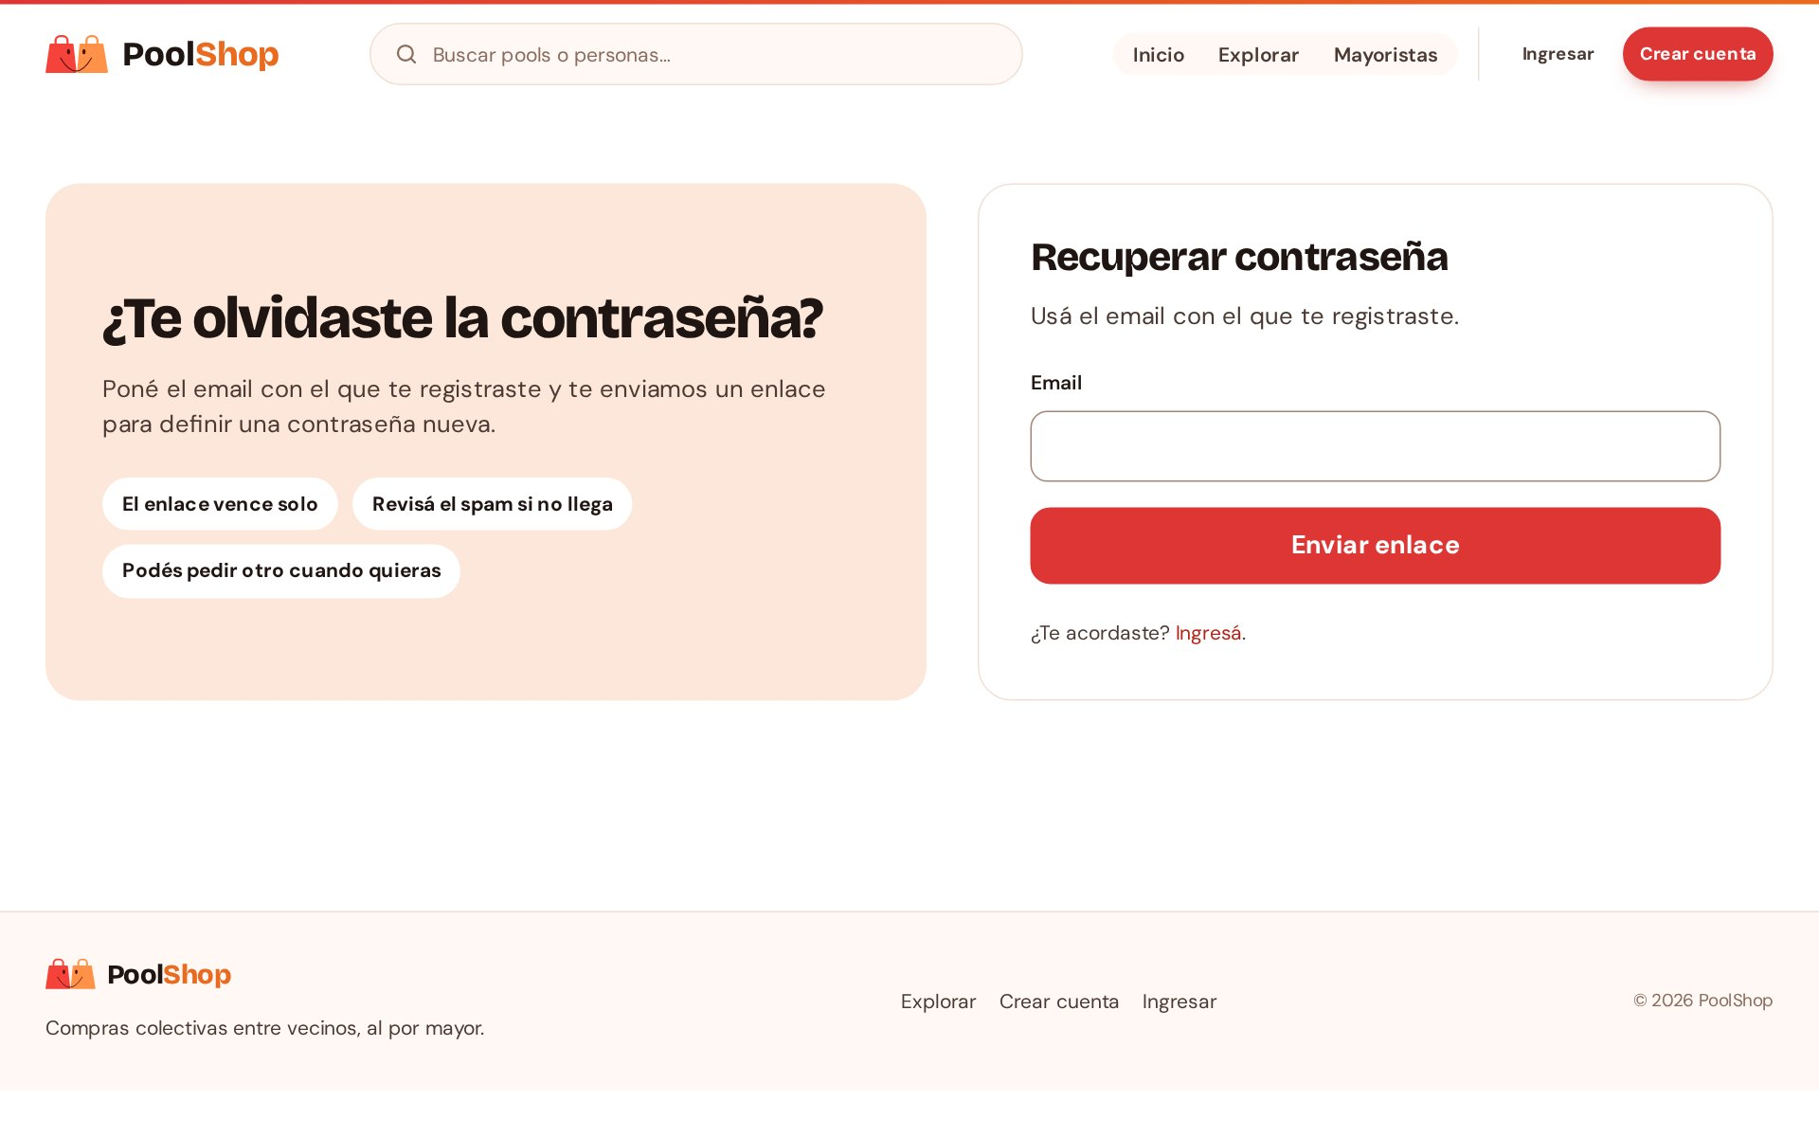
Figura 5. Recuperación de contraseña.

2.5 Usar PoolShop desde el celular
El sitio se adapta a la pantalla del celular. El buscador y las secciones quedan dentro del menú (ícono de tres líneas, arriba a la derecha). En el detalle de un pool, la acción principal (por ejemplo, unirte o editar tu cantidad) queda fija al pie de la pantalla.
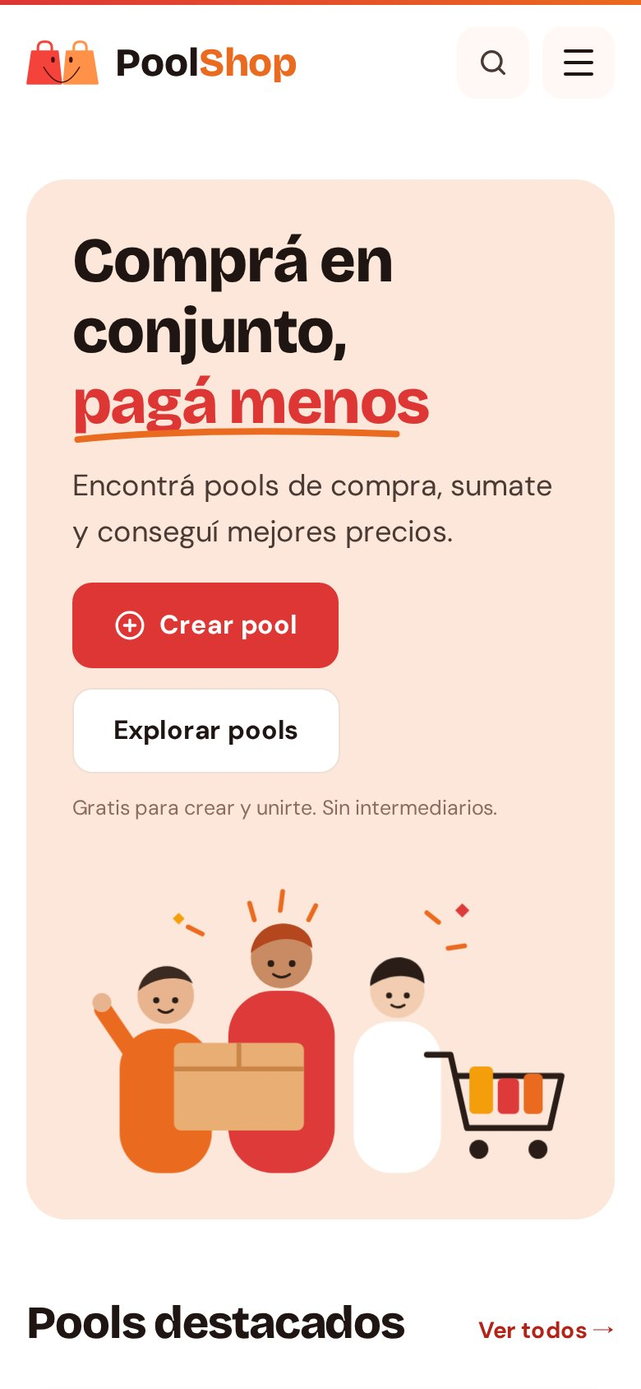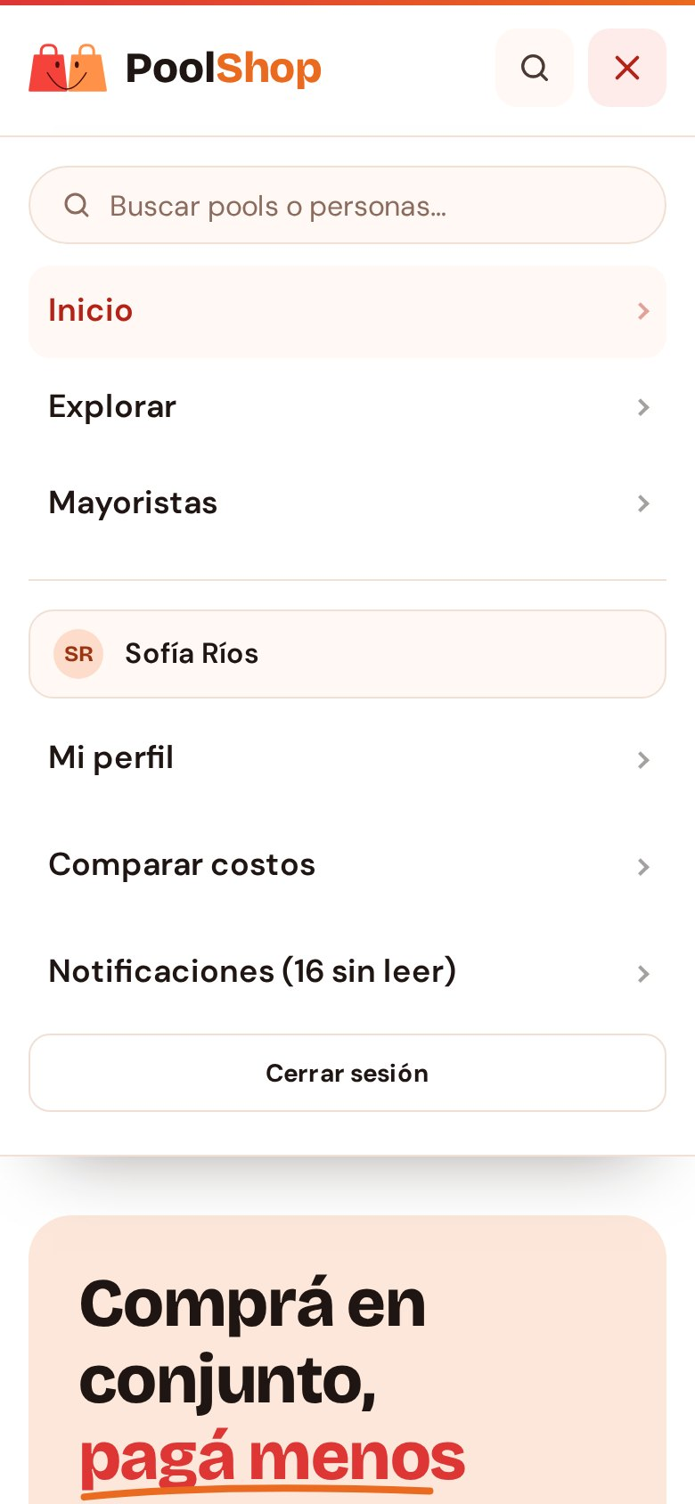
Figura 6. Inicio y menú en el celular.

3. Buscar y ver pools

3.1 Explorar pools
La sección Explorar lista todos los pools. Cada tarjeta muestra la imagen, el estado, la categoría, el precio por unidad, una barra con las unidades reservadas sobre el total, cuántas faltan, la fecha de caducidad y quién organiza.
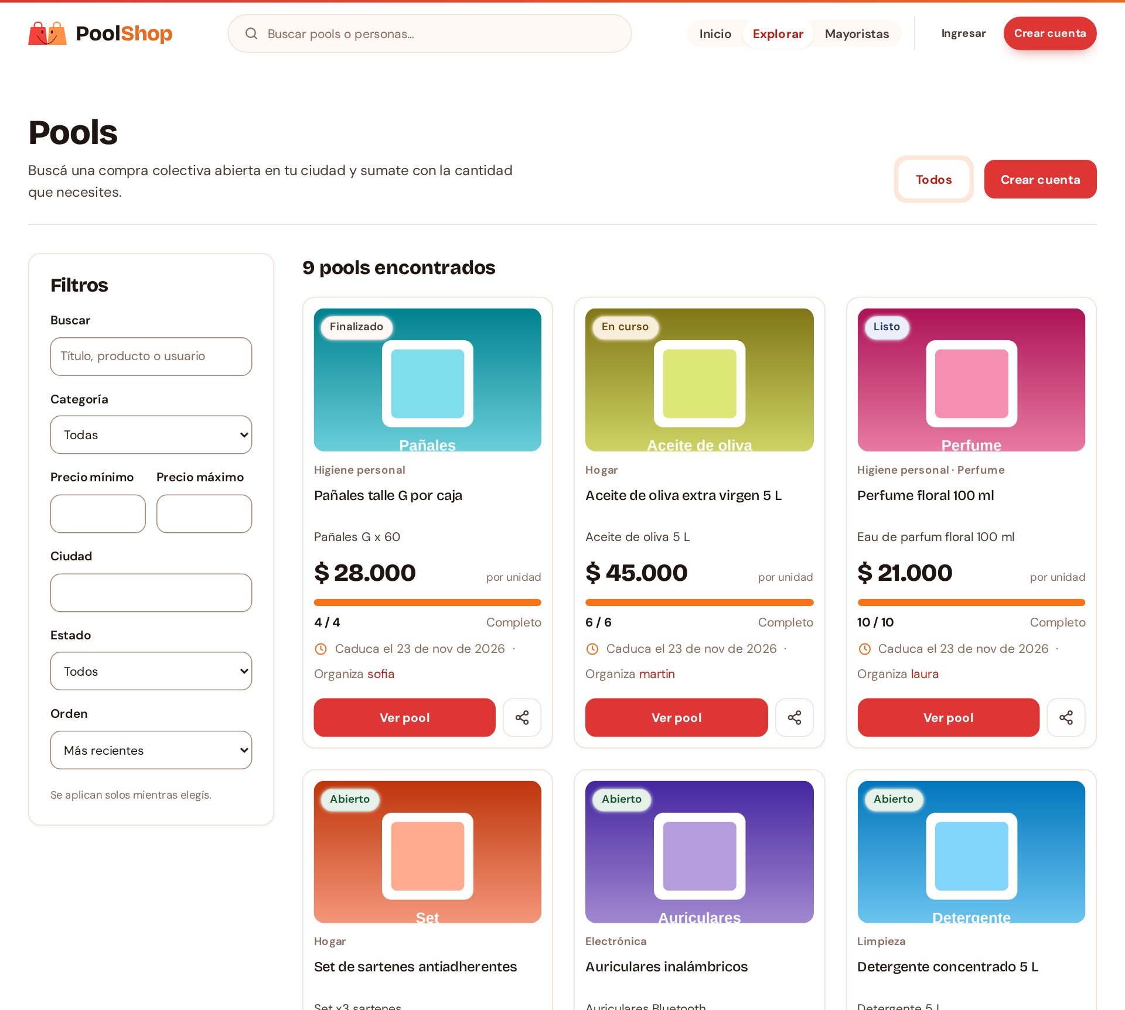
Figura 7. Listado de pools con el panel de filtros.
Con el panel Filtros podés acotar el listado. Los filtros se aplican solos mientras los elegís:
- Buscar: texto del título, del producto o el nombre del organizador.
- Categoría: por ejemplo Bebidas, Ropa o Higiene personal.
- Precio mínimo y máximo por unidad.
- Ciudad donde se entrega el producto.
- Estado: abierto, listo, en curso, finalizado o cancelado.
- Orden: más recientes y otros criterios.
Con Limpiar se quitan todos los filtros. Arriba del listado, las pestañas Todos, Mis pools y Mis uniones cambian el conjunto de pools que se muestra (las dos últimas requieren sesión).

3.2 Buscar
Escribí en el buscador del encabezado y presioná Enter. Se abre el listado con los pools que coinciden y el filtro aplicado; podés quitarlo con la "x" del filtro o con Limpiar todo.
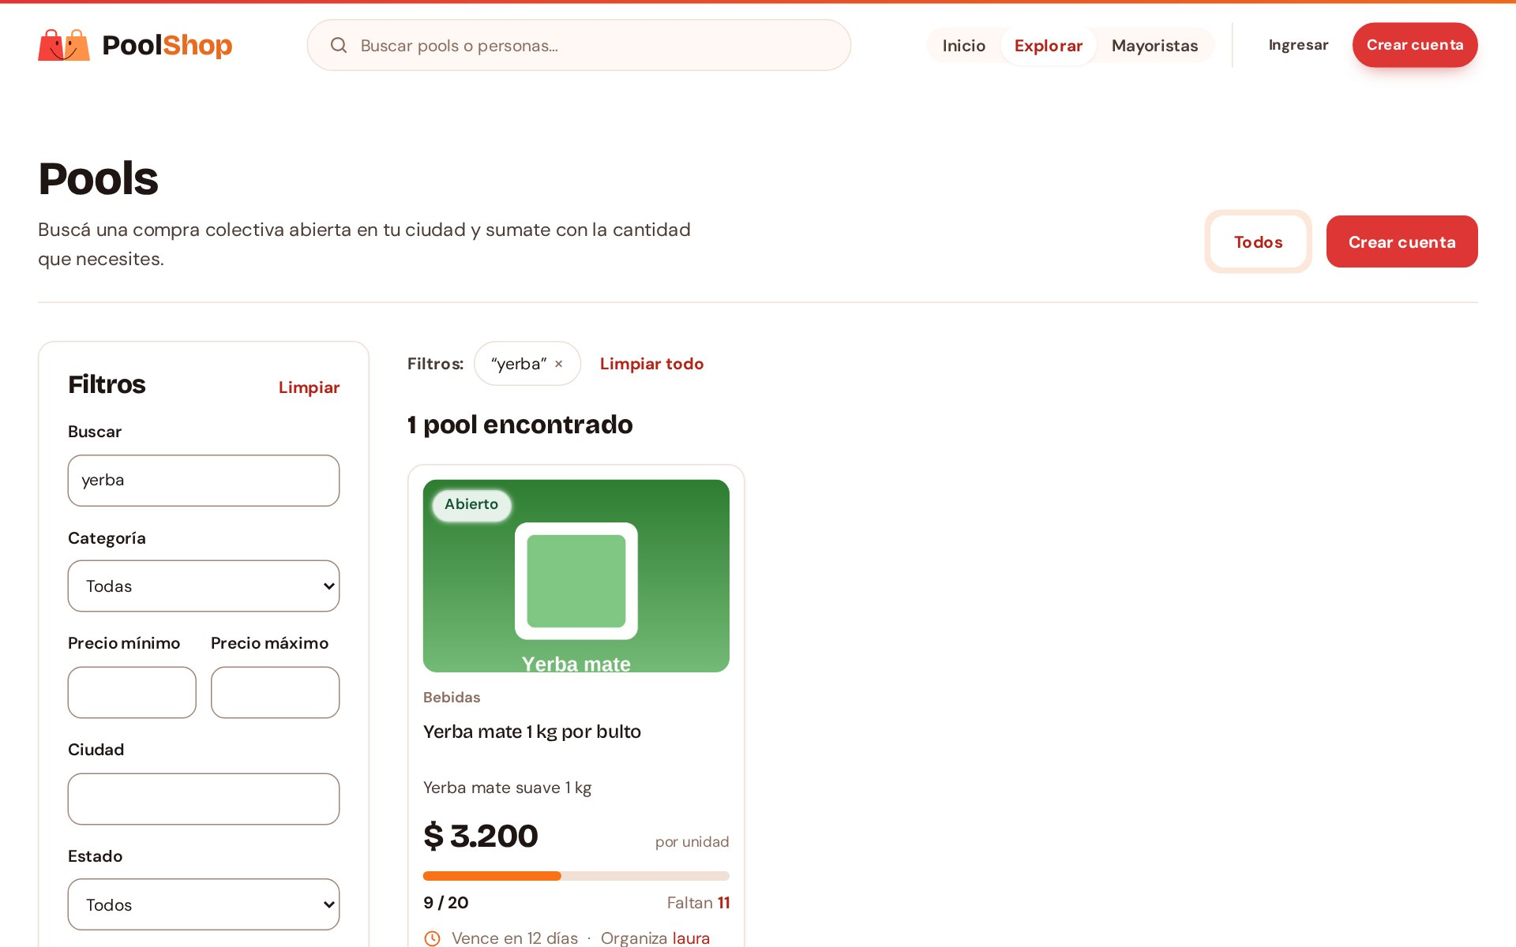
Figura 8. Resultado de buscar "yerba".

3.3 Detalle de un pool
Al presionar Ver pool en una tarjeta se abre su detalle:
- Imágenes del producto: con la lupa se ven ampliadas.
- Título, producto, estado y categoría, con la barra de avance del cupo y la fecha de caducidad.
- Panel lateral: precio, mínimo por persona, forma de pago y las acciones disponibles para vos (unirte, editar tu cantidad, salir, etc.). Abajo figura quién organiza, sus reseñas y la cantidad de pools que organizó.
- Estado de la compra: línea con los pasos Abierto, Listo, En curso y Finalizado.
- Pestañas: Resumen (descripción y ubicación en el mapa), Participantes, Pagos y entrega, Chat, Historial y Comparador.
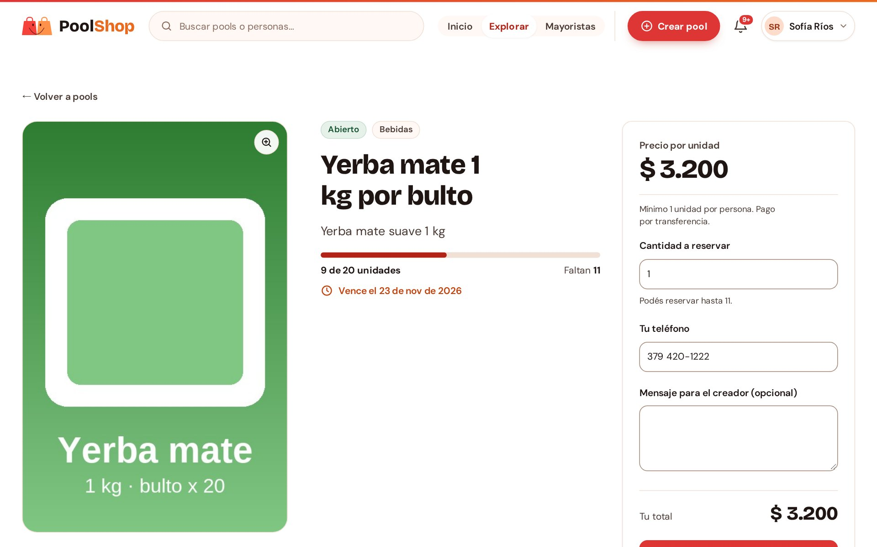
Figura 9. Detalle de un pool abierto, visto por un usuario que todavía no se unió.
Si no iniciaste sesión, el panel muestra "Ingresá para unirte a este pool". Las pestañas de pagos, chat e historial solo están disponibles para los integrantes.
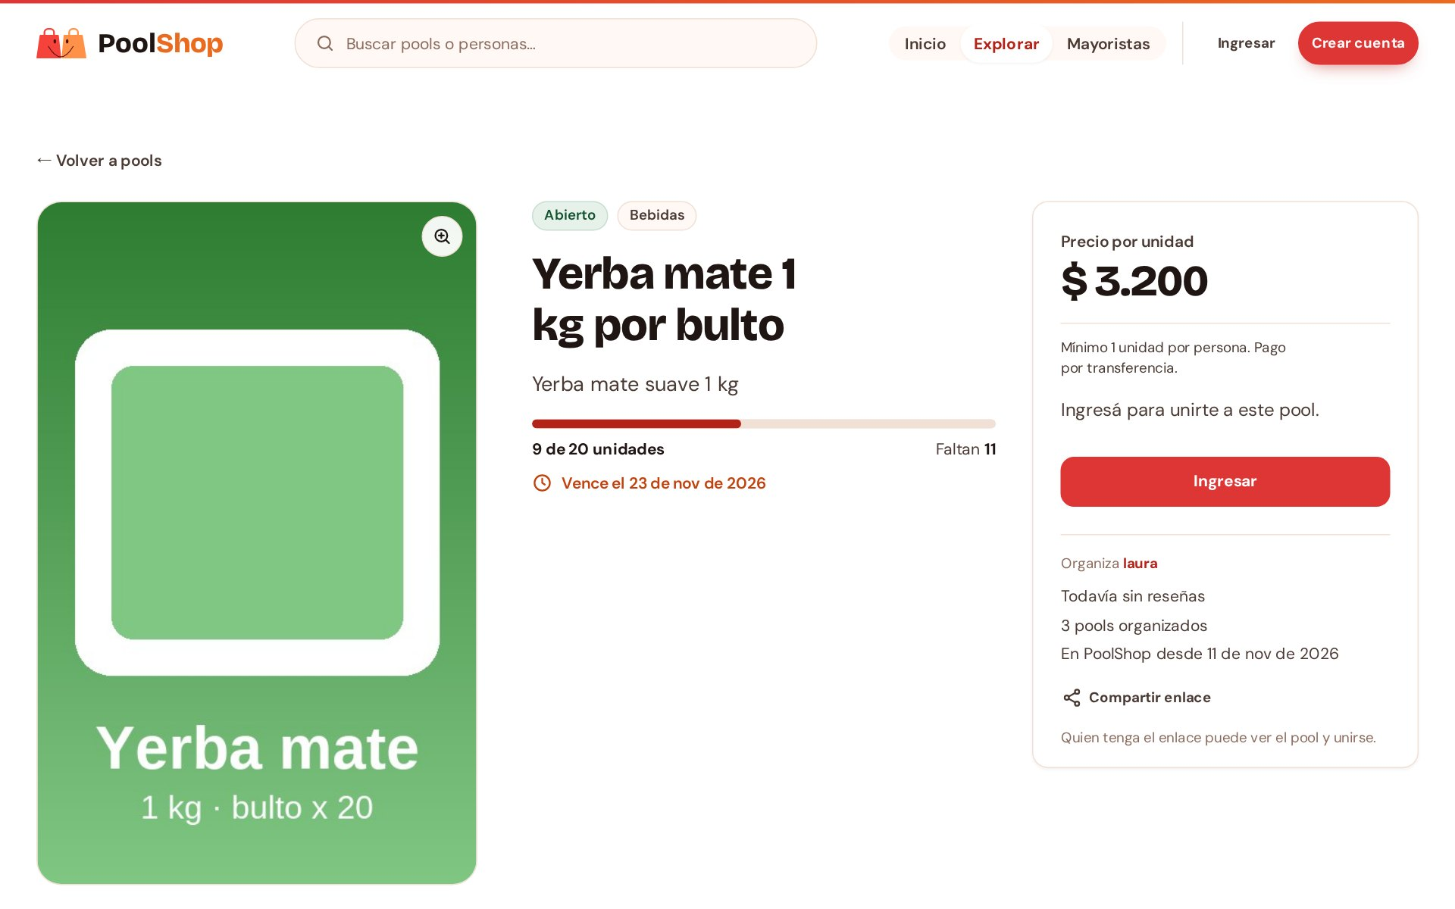
Figura 10. El mismo pool visto por un visitante.

3.4 Compartir un pool
Con Compartir enlace (en el detalle o en el ícono de cada tarjeta) se copia la dirección del pool para mandarla por WhatsApp, redes o email. Quien tenga el enlace puede ver el pool y unirse.

4. Participar en un pool
Este capítulo describe lo que hace un integrante, desde que se une hasta que califica al organizador.

4.1 Unirse a un pool
Solo te podés unir a un pool abierto que no organices vos y que tenga unidades disponibles.
- Abrí el detalle del pool.
- En Cantidad a reservar indicá cuántas unidades querés. Debajo se indica el máximo disponible y el mínimo por persona.
- Revisá Tu teléfono (lo ve solo el organizador, para coordinar) y, si querés, escribí un mensaje para el organizador.
- Controlá Tu total y presioná Unirme al pool.
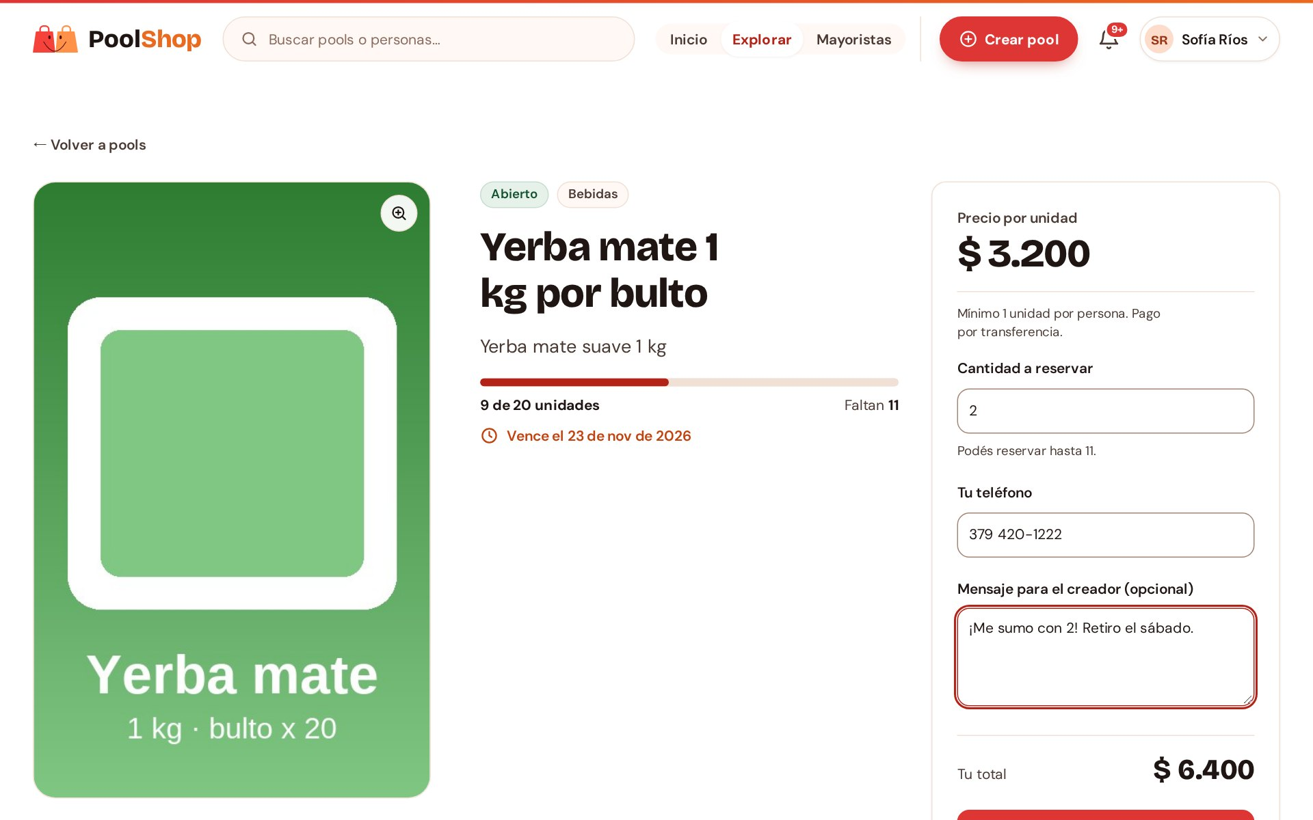
Figura 11. Formulario para unirse con 2 unidades.
Aparece la confirmación "¡Te uniste al pool!" con el resumen de tu reserva. Te avisamos cuando el pool cambie de estado.
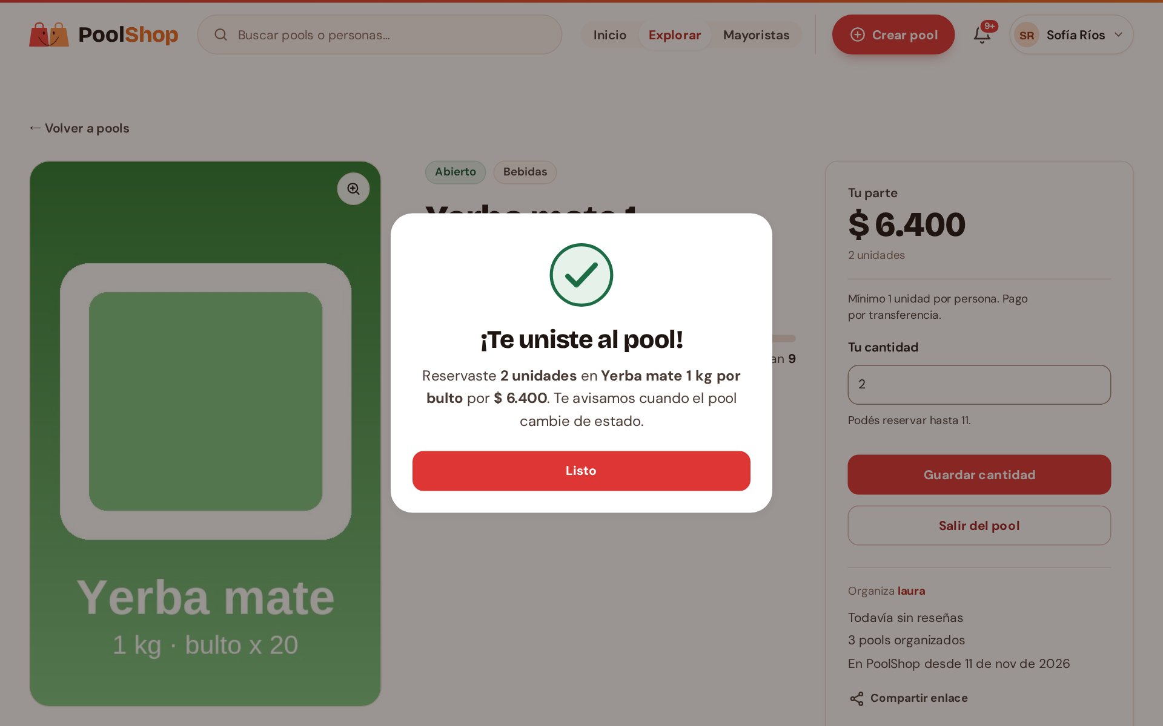
Figura 12. Confirmación al unirse.

4.2 Elegir variantes (talle, color, contenido)
Algunos pools ofrecen variantes. En ese caso, en Qué querés pedir elegí cada combinación (por ejemplo, talle M y color Negro) con su cantidad. Con + Agregar otra variante podés pedir varias combinaciones; el total se calcula solo.
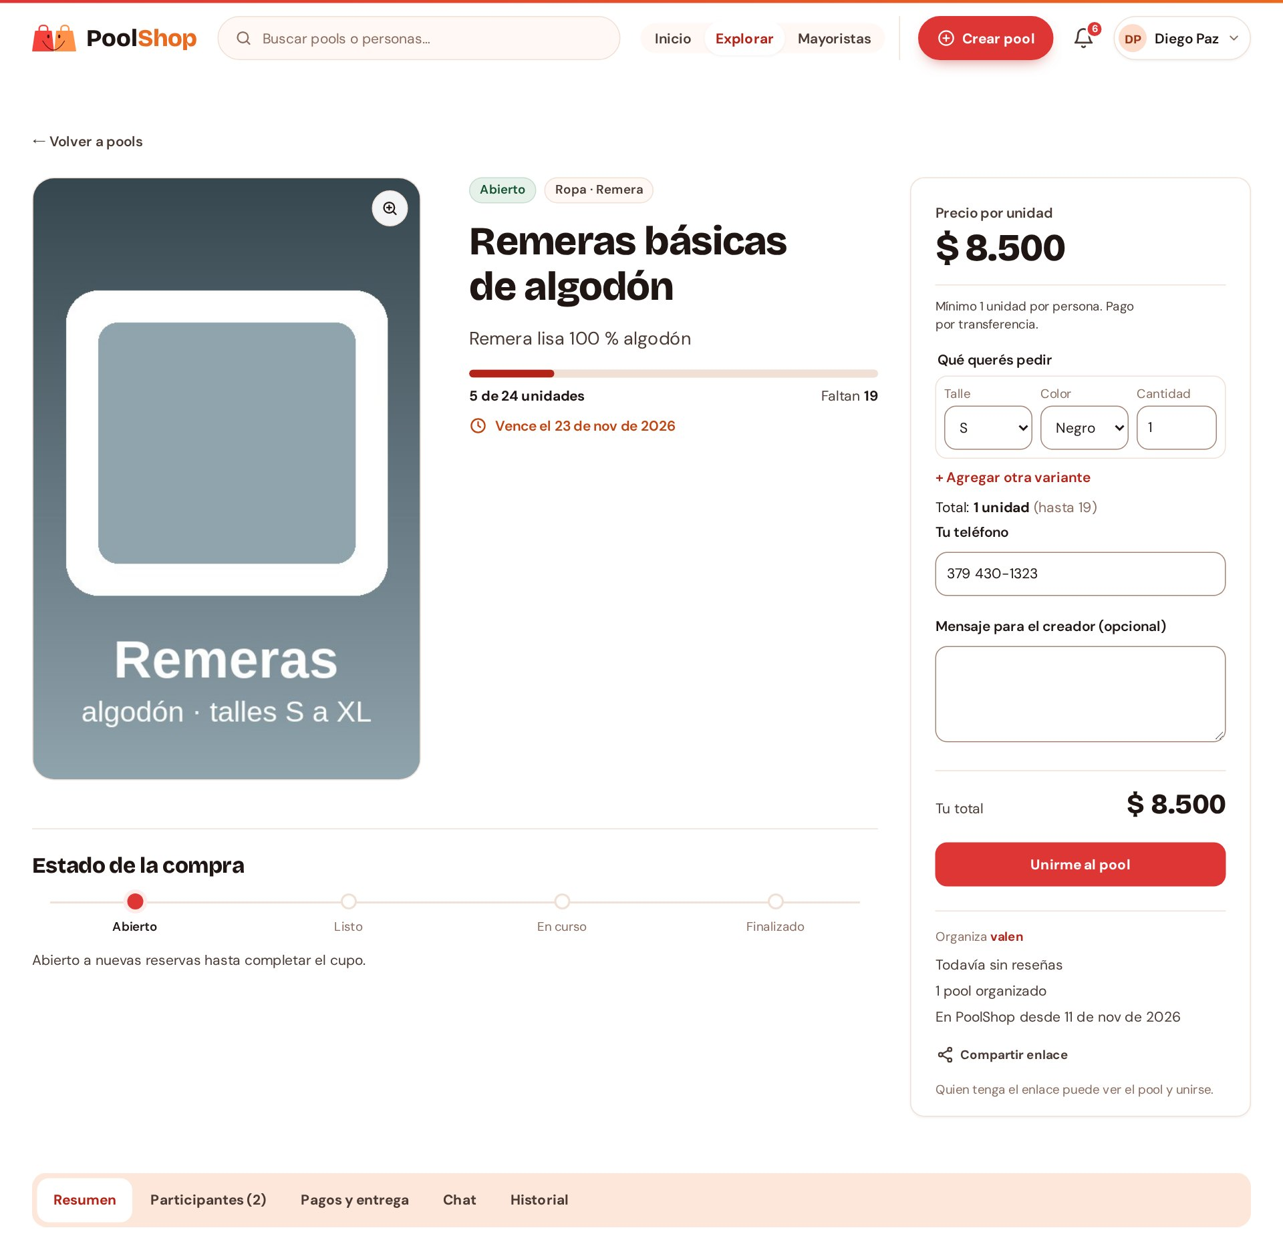
Figura 13. Pool de remeras con elección de talle y color.

4.3 Cambiar la cantidad o salir del pool
Mientras el pool esté abierto o listo, el panel muestra Tu parte con la cantidad reservada. Podés cambiarla y presionar Guardar cantidad, o presionar Salir del pool.
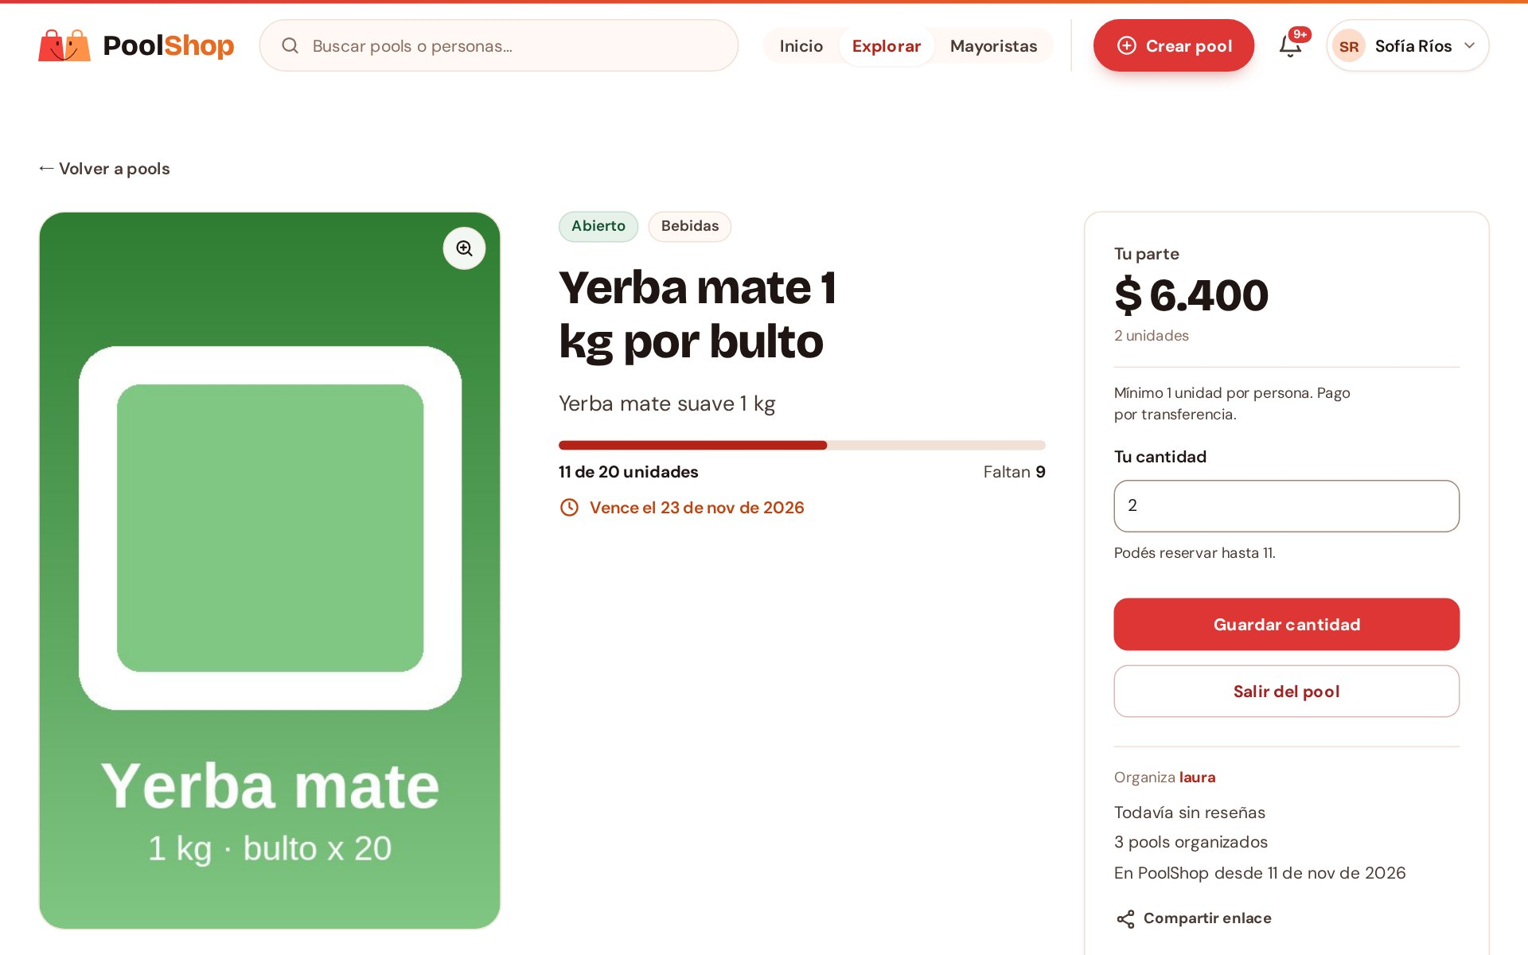
Figura 14. Panel de un integrante: su parte, cambiar la cantidad o salir.
Importante: una vez que enviaste el comprobante de pago ya no podés cambiar tu cantidad ni salir. Si lo necesitás, hablalo con el organizador por el chat.

4.4 Mis uniones
En Explorar › Mis uniones están todos los pools en los que reservaste unidades, con tu parte en cada uno.
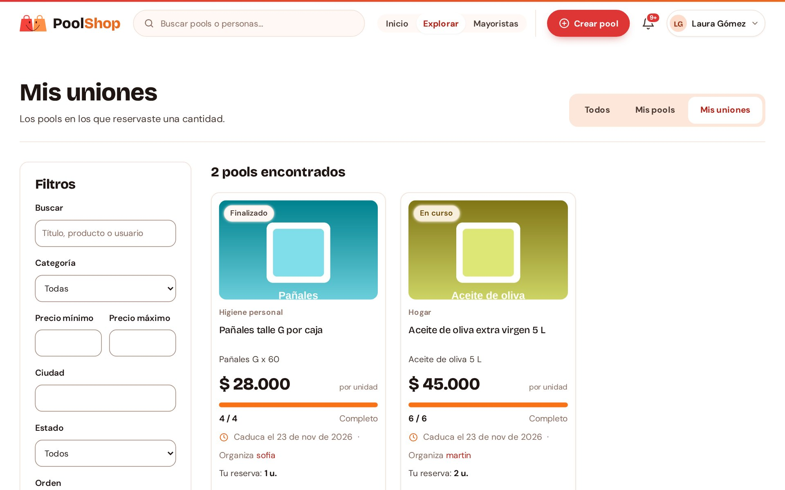
Figura 15. Pestaña Mis uniones.

4.5 Pagar tu parte
Cuando el pool se completa pasa a Listo y recibís un aviso. Para pagar:
- Abrí el pool y elegí la pestaña Pagos y entrega.
- Ahí ves Tu parte (el monto a transferir) y los datos de la cuenta del organizador: alias o CBU y titular. Con Copiar copiás el alias.
- Hacé la transferencia desde tu banco o billetera virtual.
- En Comprobante de transferencia, arrastrá el archivo o presioná Elegir archivo (JPG, PNG o PDF, hasta 5 MB).
- Presioná Enviar comprobante. Tu pago queda "esperando revisión" hasta que el organizador lo confirme.
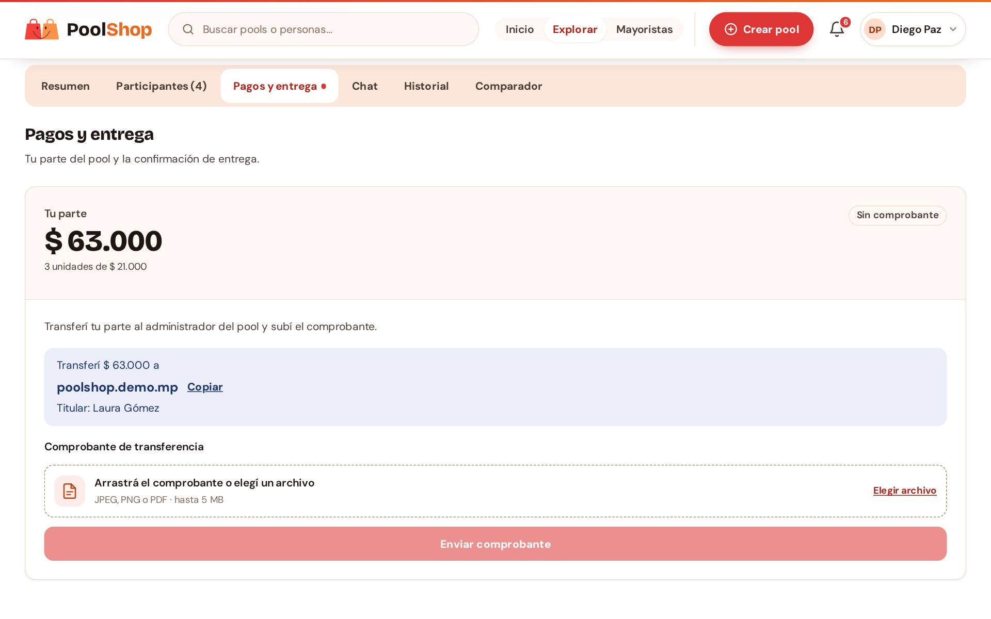
Figura 16. Pestaña Pagos y entrega de un integrante que todavía no pagó.
Si el organizador rechaza el comprobante, recibís un aviso con el motivo y podés enviar uno nuevo.

4.6 Chat del pool
Desde que el pool está Listo, los integrantes y el organizador tienen un chat para coordinar el pago y el retiro. Escribí en Tu mensaje y presioná Enviar mensaje. Tus mensajes aparecen a la derecha.
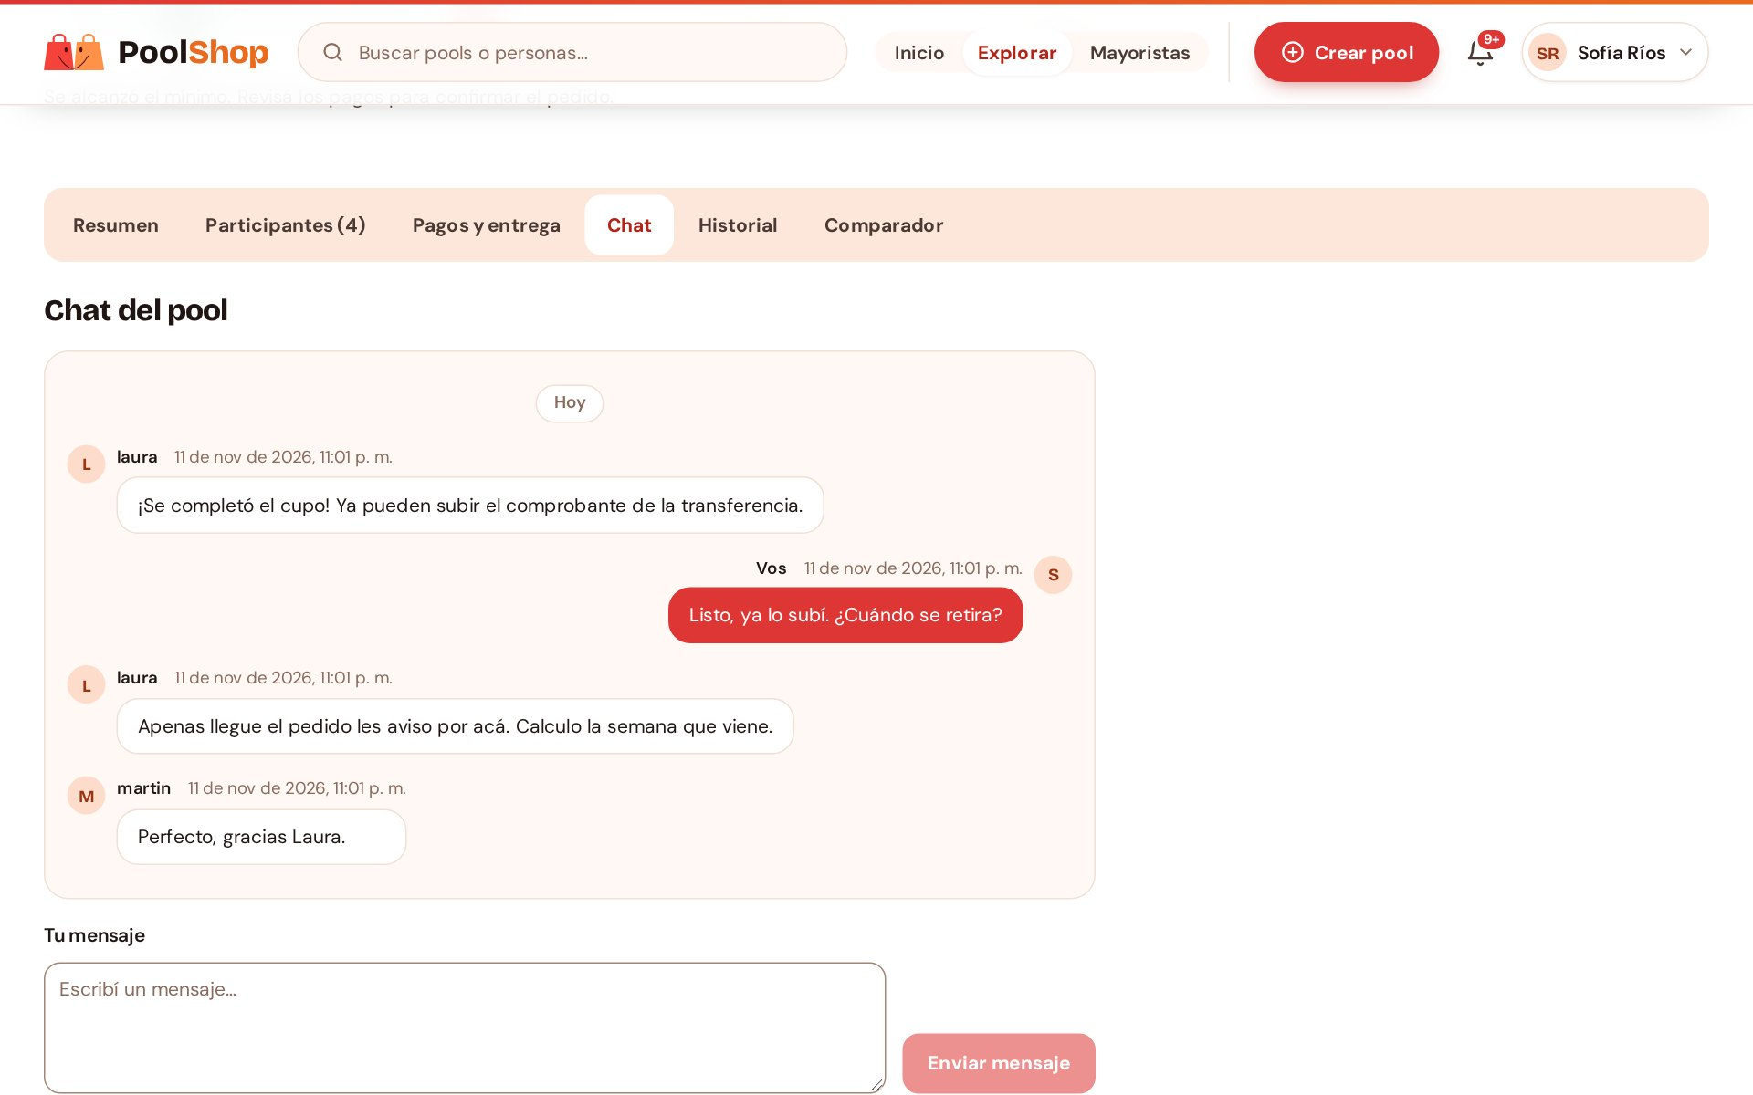
Figura 17. Chat del pool.

4.7 Confirmar que recibiste el producto
Cuando el organizador hace la compra, el pool pasa a En curso. Al recibir el producto, entrá a Pagos y entrega y presioná Confirmar que recibí el producto. El pool se cierra cuando todos los integrantes confirman.
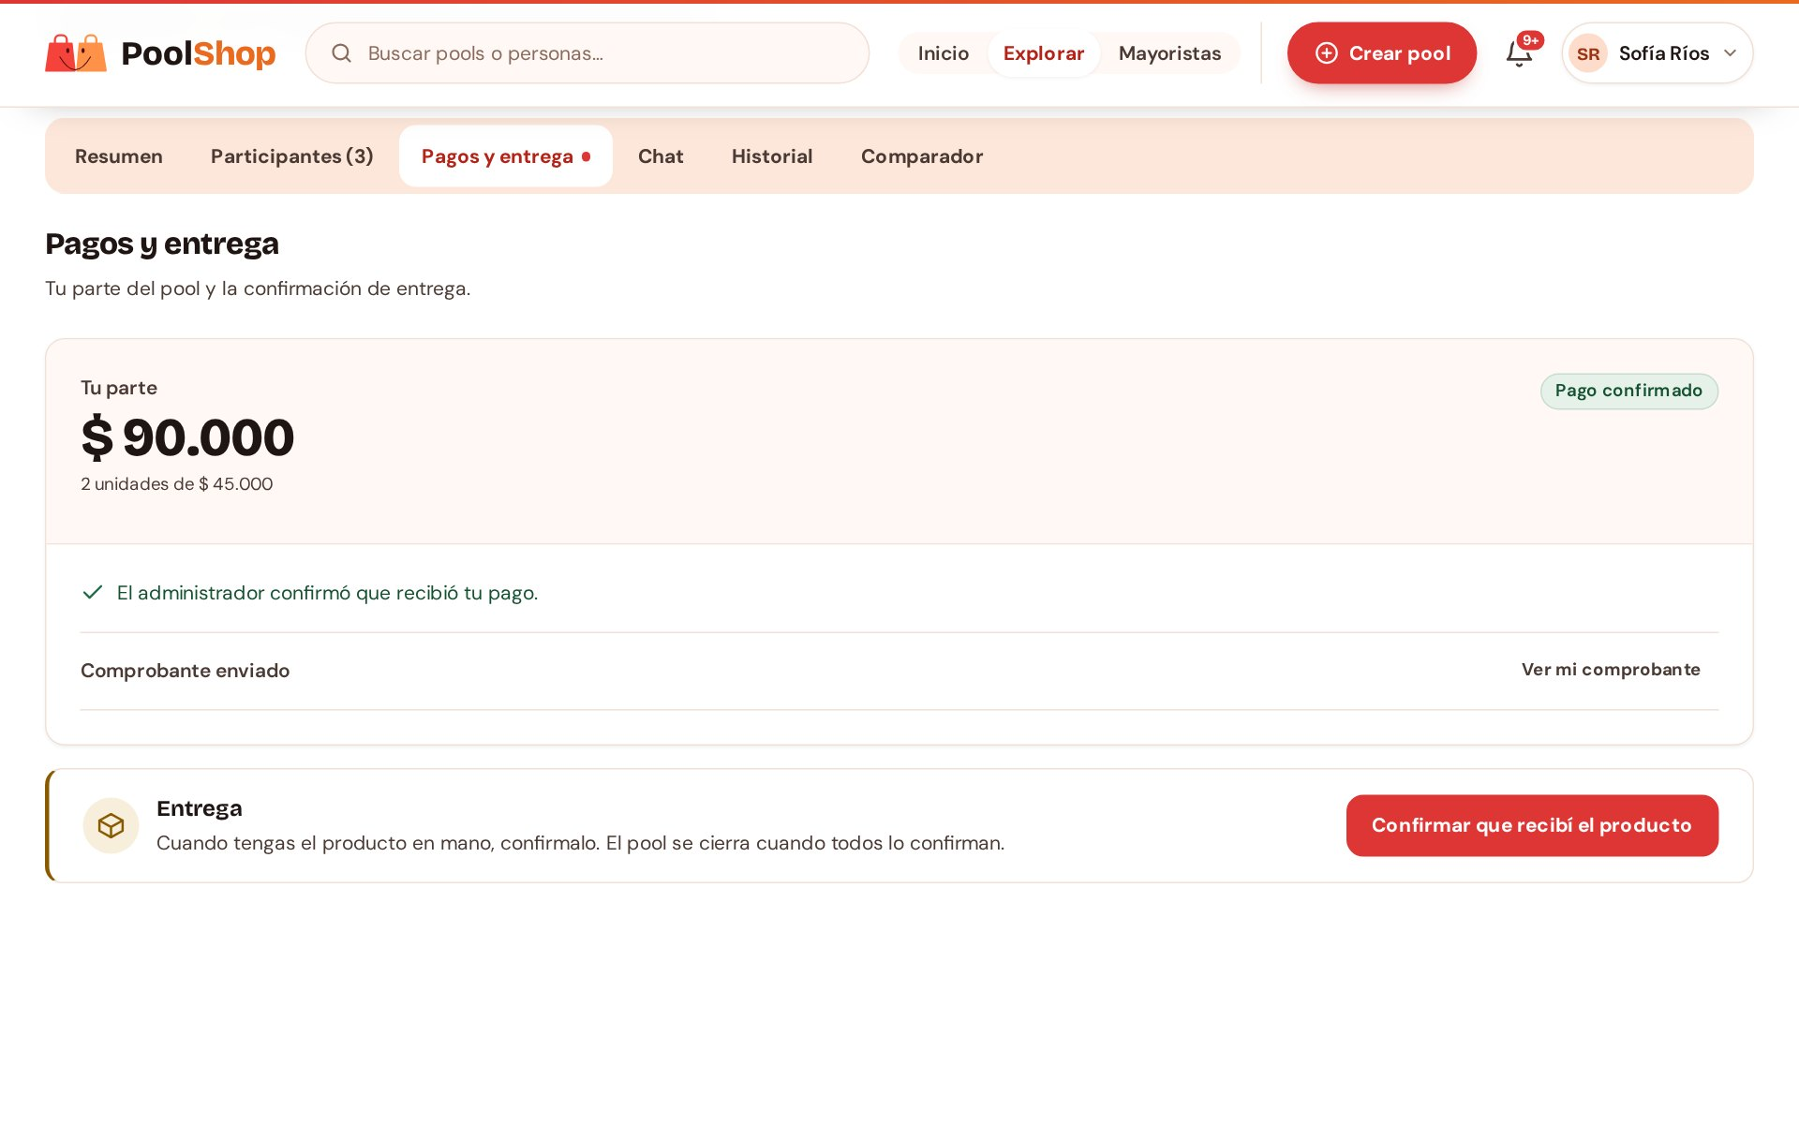
Figura 18. Pago confirmado y botón para confirmar la entrega.

4.8 Calificar
Cuando el pool finaliza, al pie del resumen aparece Calificar participantes. Elegí de 1 a 5 estrellas para cada persona, agregá un comentario opcional y presioná Enviar reseña. Las reseñas aparecen en el perfil público de cada persona y ayudan a la comunidad a elegir con quién comprar.
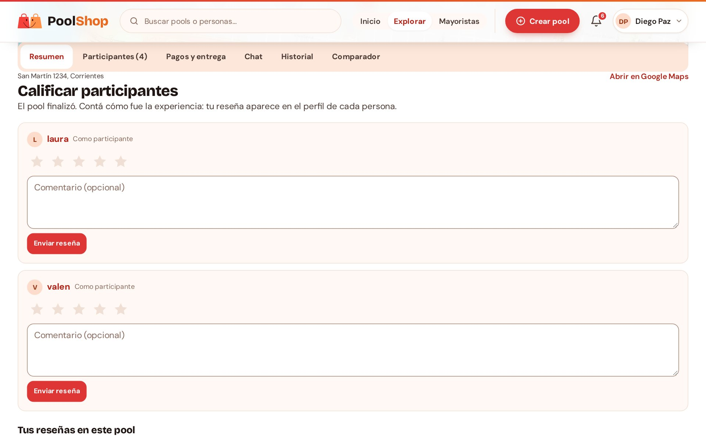
Figura 19. Calificación de los participantes de un pool finalizado.

4.9 Historial del pool
La pestaña Historial registra cada movimiento del pool con fecha y hora: quién se unió, cambios de cantidad, comprobantes enviados, pagos confirmados, cambios de estado, etc.
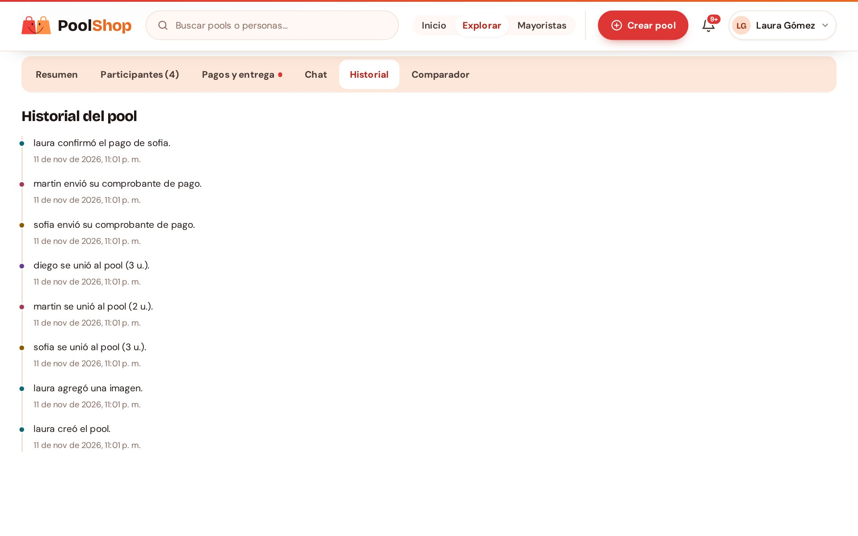
Figura 20. Historial del pool.

5. Organizar un pool
Este capítulo describe lo que hace el organizador: crear el pool, seguir a los integrantes, revisar los pagos y cerrar la compra.

5.1 Crear un pool
Presioná Crear pool en el encabezado. El formulario tiene cinco secciones y, a la derecha, una vista previa de cómo se verá la tarjeta del pool.
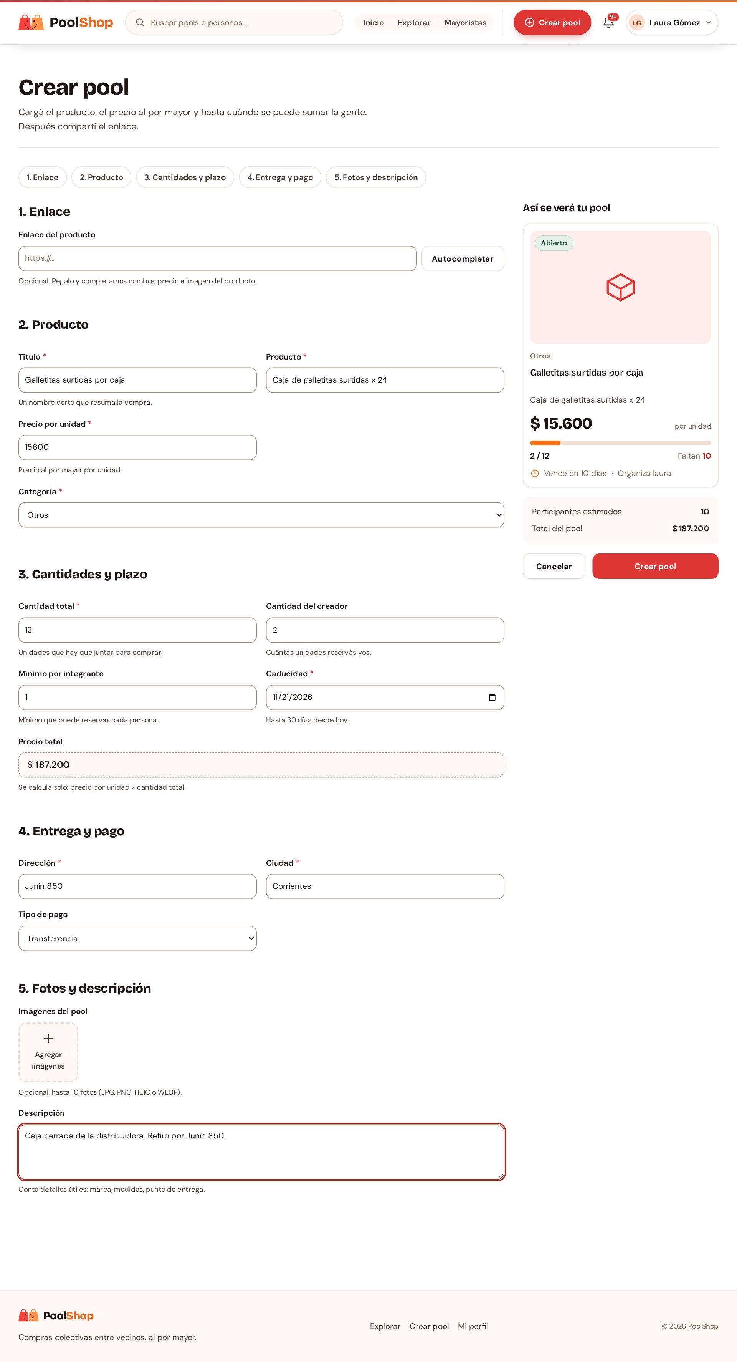
Figura 21. Formulario Crear pool completo, con la vista previa a la derecha.
Tabla 4. Campos del formulario Crear pool.
Campo | Descripción
Enlace del producto | Opcional. Pegá el enlace de la tienda y presioná Autocompletar para traer nombre, precio e imagen. Si el sitio no se puede leer, se avisa el motivo y el enlace queda cargado sin parámetros de seguimiento.
Título * | Nombre corto que resume la compra.
Producto * | Nombre del producto.
Precio por unidad * | Precio al por mayor de cada unidad.
Categoría * | Categoría o subcategoría (por ejemplo Ropa › Remera). Si la categoría tiene variantes, aparecen para marcar cuáles ofrece el pool (talles, colores, contenido).
Cantidad total * | Unidades que hay que juntar para comprar.
Cantidad del creador | Unidades que reservás vos.
Mínimo por integrante | Mínimo que puede reservar cada persona.
Caducidad * | Fecha límite para completar el cupo, hasta 30 días desde hoy. Si vence sin completarse, el pool se cancela solo.
Precio total | Se calcula solo: precio por unidad × cantidad total. No se puede editar.
Dirección y Ciudad * | Lugar de entrega o retiro. Se muestra en un mapa en el detalle del pool.
Tipo de pago | Transferencia o sin especificar. Con transferencia, cargá el alias o CBU y el titular: solo los ven los integrantes.
Imágenes | Opcional, hasta 10 fotos (JPG, PNG, HEIC o WEBP). Las fotos de iPhone y de WhatsApp se convierten solas.
Descripción | Detalles útiles: marca, medidas, punto de entrega.

Presioná Crear pool. Se abre el detalle del pool creado, listo para compartir el enlace.
Consejo: si la sesión vence mientras completás el formulario, lo cargado se guarda como borrador y se recupera al volver a ingresar.

5.2 Mis pools
En Explorar › Mis pools están los pools que organizás, con su estado y avance.
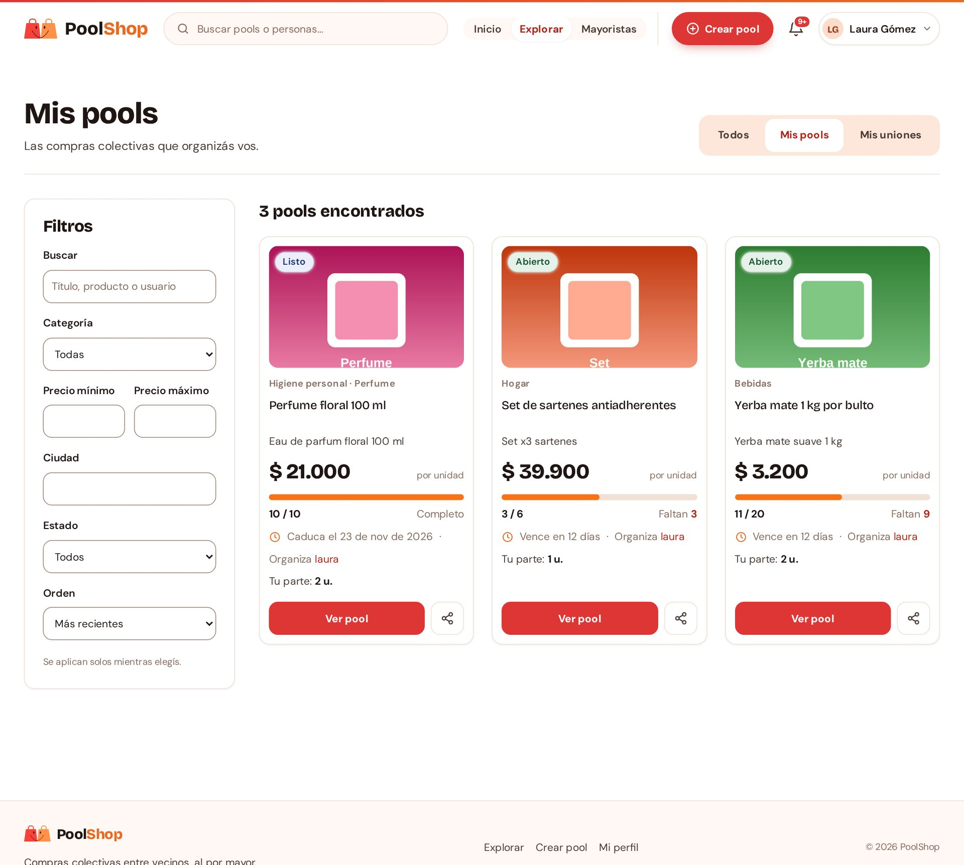
Figura 22. Pestaña Mis pools.

5.3 Editar o eliminar un pool
Mientras el pool esté abierto, el organizador ve Editar en el detalle. Si todavía nadie se unió se puede cambiar todo; si ya hay integrantes, el título, el producto, la categoría, el precio, la cantidad total y el domicilio quedan fijos, y el formulario lo avisa. También se pueden agregar o borrar imágenes.
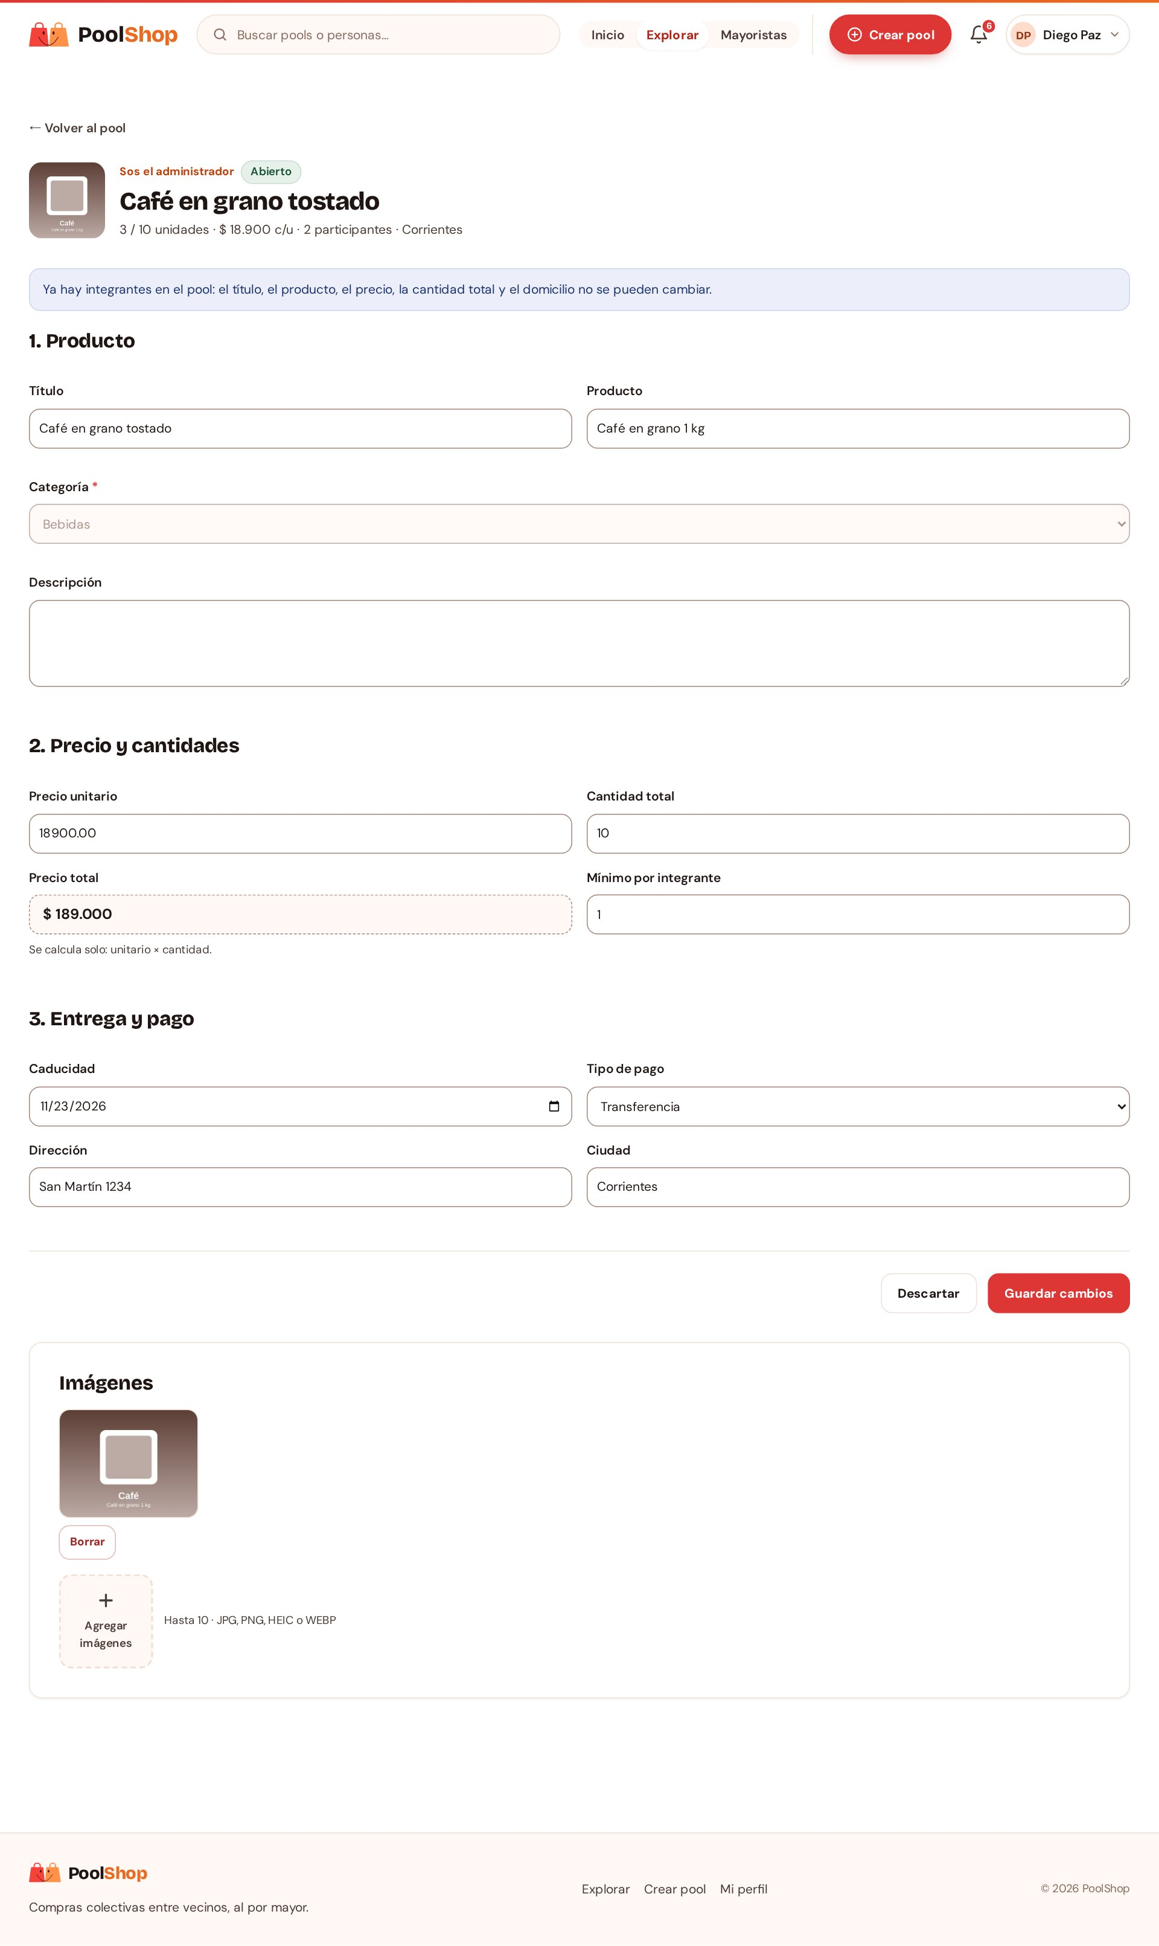
Figura 23. Edición de un pool que ya tiene integrantes.
Mientras está abierto también se puede Eliminar pool. La eliminación pide confirmación y no se puede deshacer.

5.4 Seguir a los participantes
La pestaña Participantes lista a cada integrante con su cantidad, teléfono y mensaje (solo los ve el organizador). Si el pool tiene variantes, la tabla Pedido por variante suma cuántas unidades hay que comprar de cada combinación, y Descargar CSV la exporta para planilla.
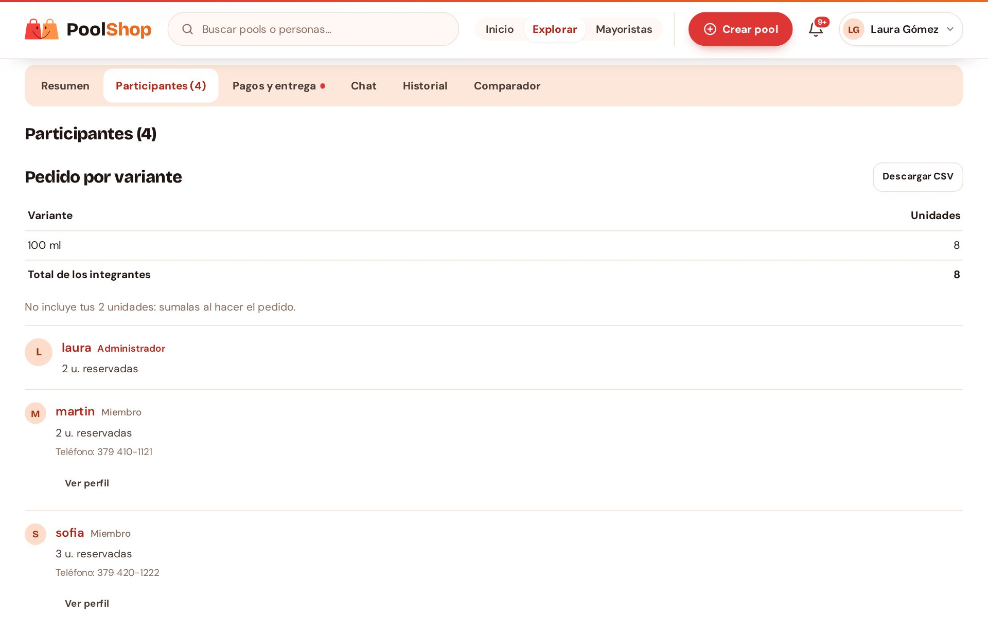
Figura 24. Participantes y pedido por variante.

5.5 Revisar los pagos
Cuando el pool está Listo, en Pagos y entrega el organizador ve el resumen Recaudado y la lista de integrantes con el estado de su pago. Para cada comprobante enviado podés verlo y elegir Confirmar o Rechazar (con un motivo, que le llega al integrante). Desde ahí también se pueden corregir el alias y el titular de la cuenta.
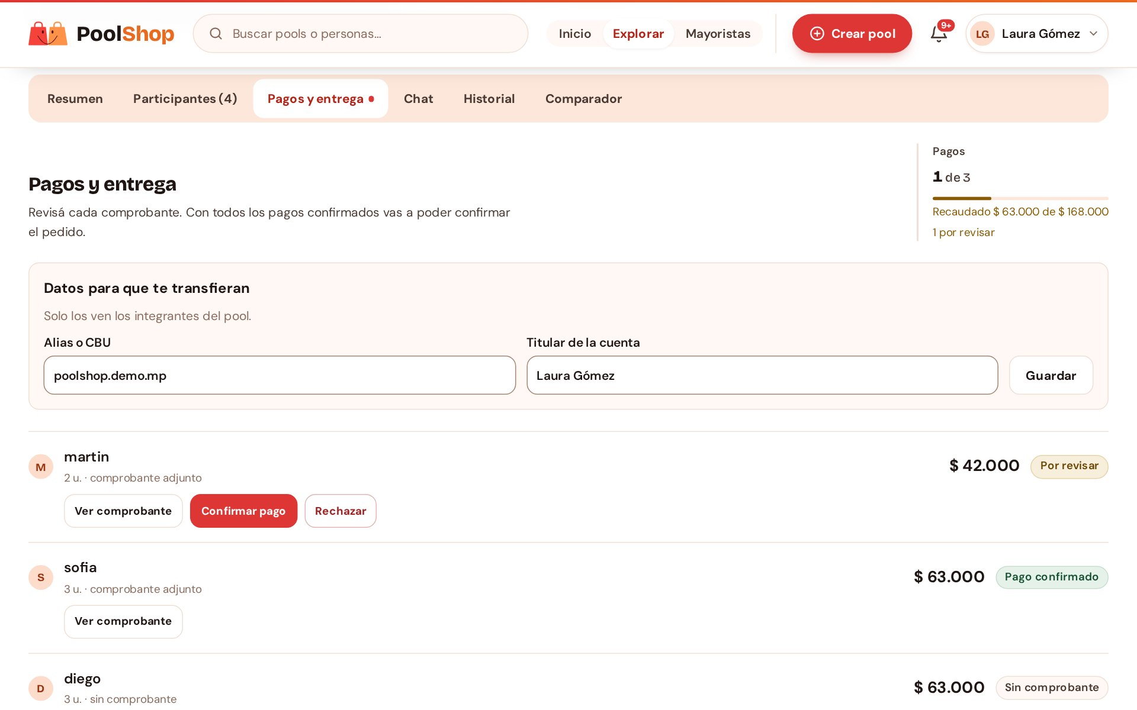
Figura 25. Revisión de pagos del organizador.

5.6 Confirmar el pedido
Con todos los pagos confirmados se habilita Confirmar pedido. Presionalo cuando hayas hecho la compra: el pool pasa a En curso y los integrantes reciben el aviso. Mientras falten pagos, el botón queda deshabilitado y debajo se indica cuántos faltan.
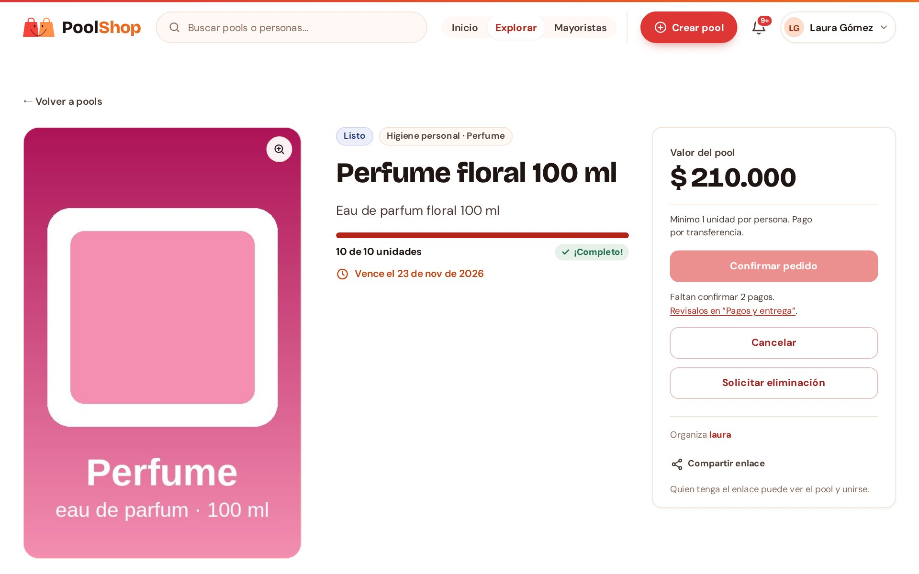
Figura 26. Pool listo: faltan confirmar 2 pagos para poder confirmar el pedido.

5.7 Finalizar
Con el pool En curso, cada integrante confirma la recepción. Cuando todos confirmaron, el organizador presiona Finalizar y se habilitan las calificaciones. Mientras falten confirmaciones, el botón está deshabilitado e indica cuántas faltan.
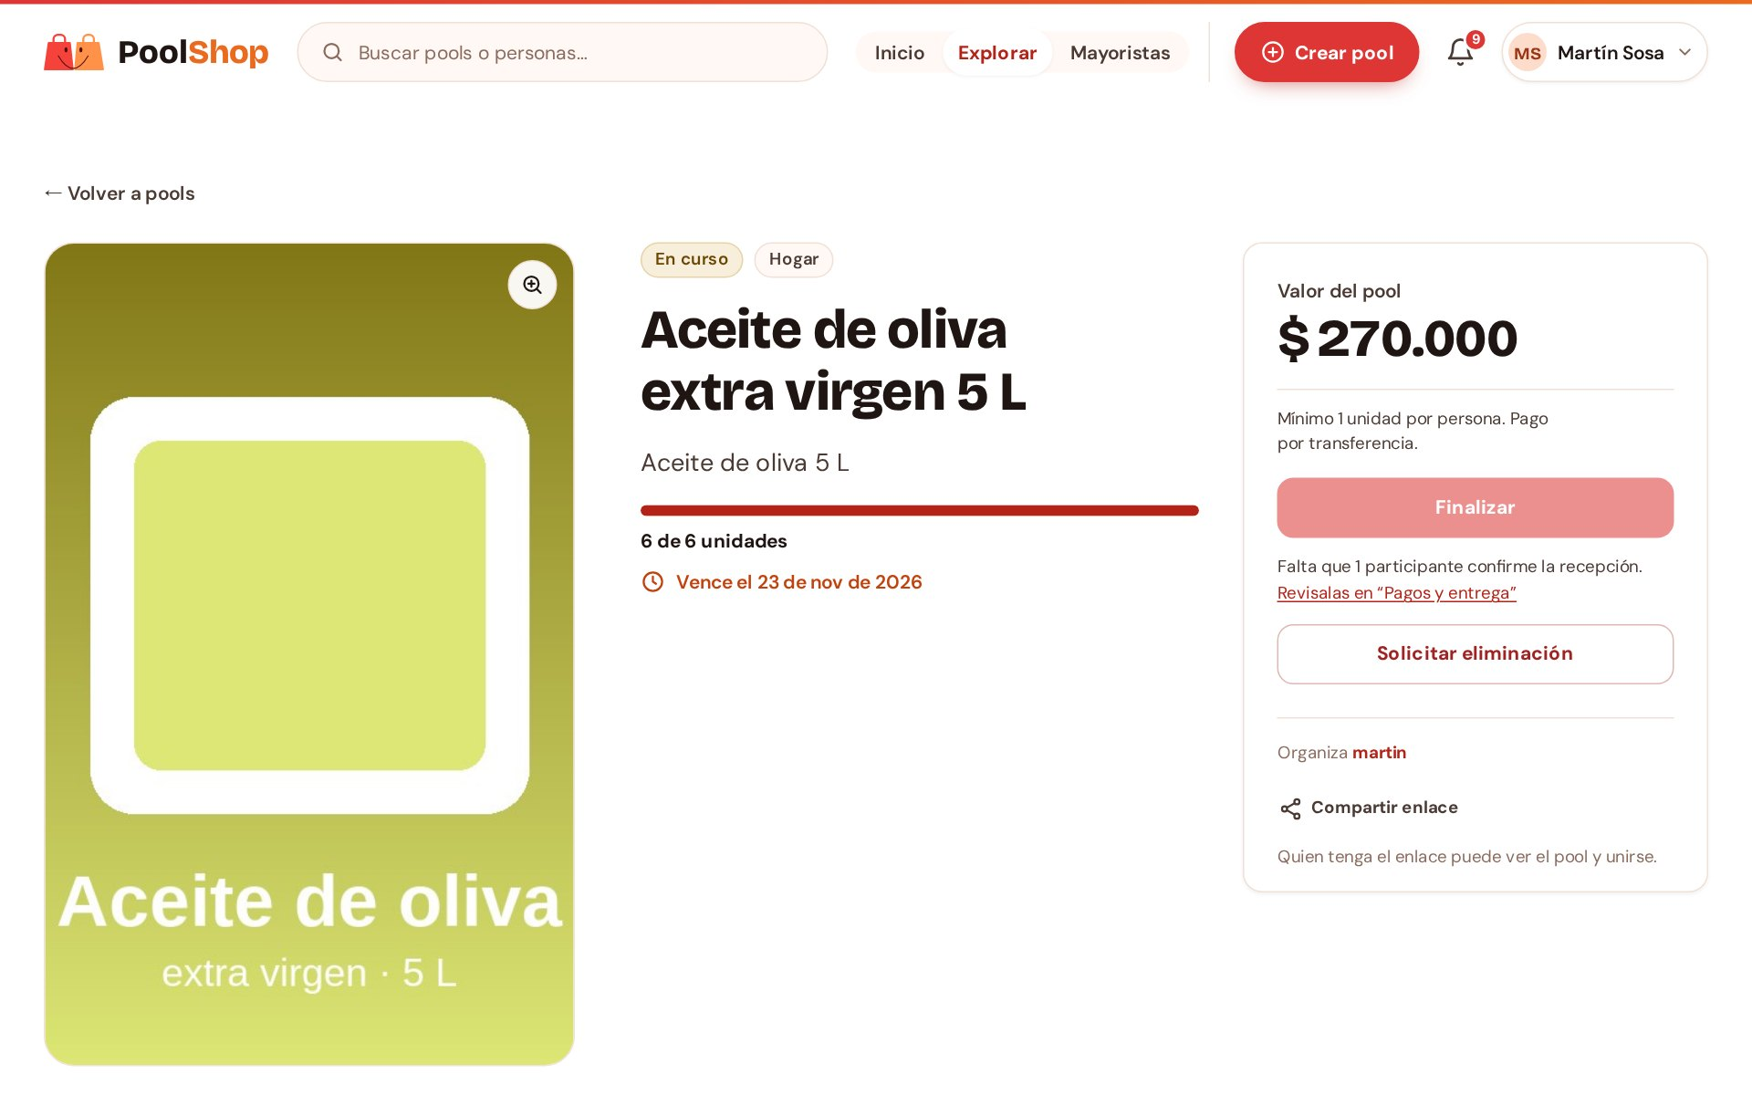
Figura 27. Pool en curso: falta que un participante confirme la recepción.

5.8 Cancelar o solicitar la eliminación
- Cancelar: en estado abierto o listo, el organizador puede cancelar el pool. Se avisa a todos los integrantes.
- Solicitar eliminación: en estado listo o en curso, el organizador puede pedir eliminar el pool. Los integrantes votan y el pool se elimina solo si todos aceptan; si alguien rechaza, sigue en pie.

5.9 Comparador del pool
La pestaña Comparador permite cargar las ofertas que evaluaste (precio, envío, impuestos e importación) y mostrar a los integrantes por qué elegiste ese proveedor. Funciona igual que el comparador de costos descrito en la sección 6.4.
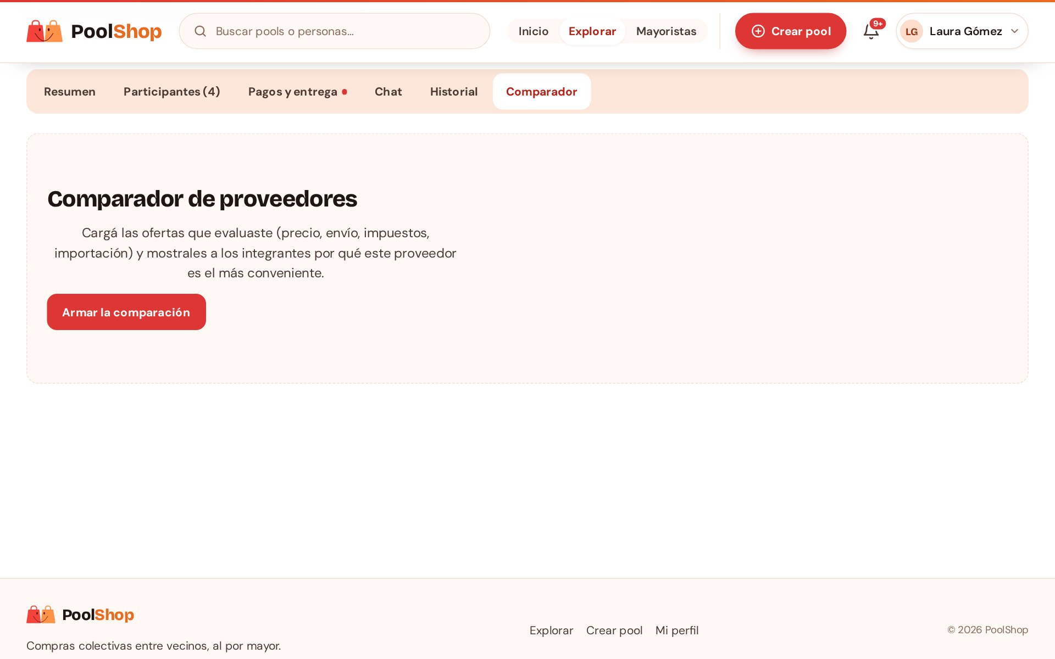
Figura 28. Comparador de proveedores dentro de un pool.

6. Mayoristas y comparador de costos

6.1 Directorio de mayoristas
La sección Mayoristas reúne sitios para comprar al por mayor, revisados por el equipo de PoolShop. Cada tarjeta muestra el sitio, los rubros, la ubicación y la compra mínima; los marcados Verificado fueron chequeados por el equipo. Podés filtrar por nombre, rubro, provincia o solo verificados.
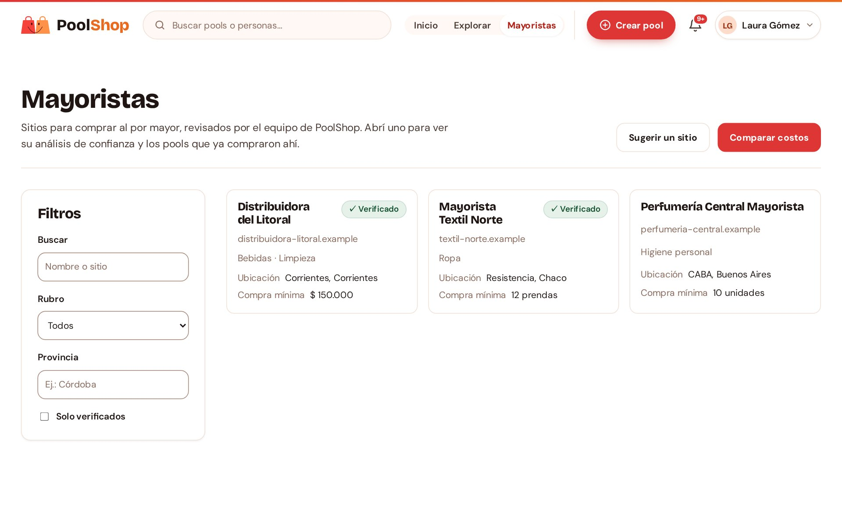
Figura 29. Directorio de mayoristas.

6.2 Ficha de un mayorista
Al abrir un mayorista se ven sus datos (ubicación, compra mínima, envío, medios de pago y rubros), los pools que se armaron con ese sitio y la confianza del enlace: un análisis propio de PoolShop con varias validaciones del sitio. Es orientativo y no bloquea la publicación. Con Crear pool con este sitio se abre Crear pool con el enlace ya cargado.
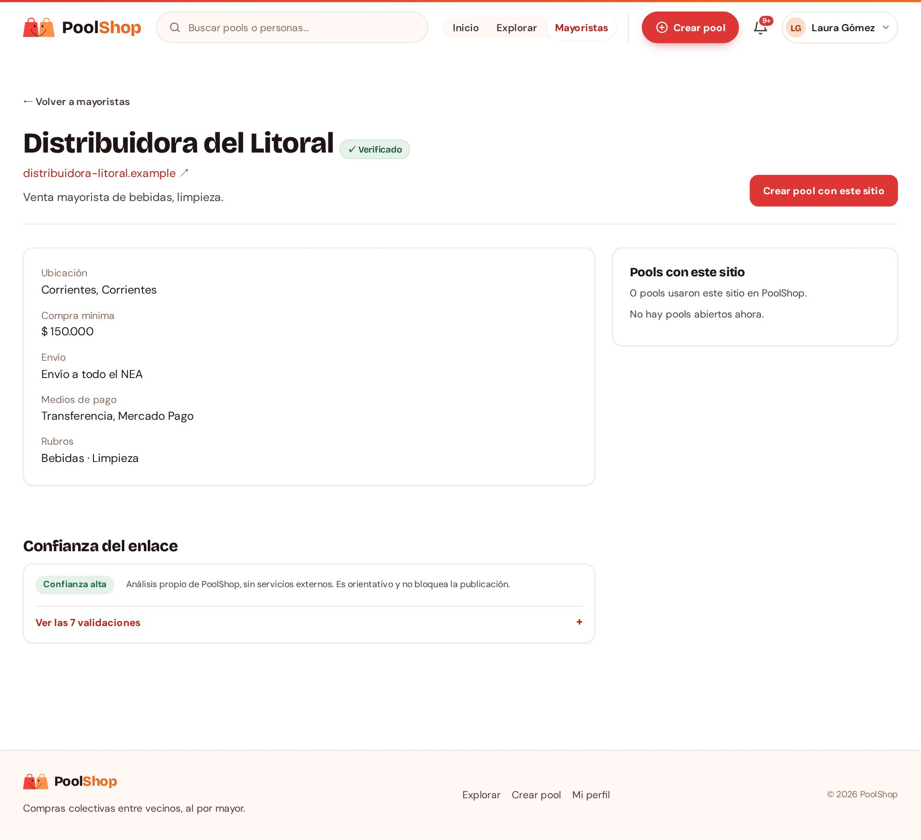
Figura 30. Ficha de un mayorista.

6.3 Sugerir un sitio
Si conocés un mayorista que no está en el directorio, presioná Sugerir un sitio, completá el nombre, el sitio web y qué vende, y presioná Enviar sugerencia. El equipo de PoolShop la revisa antes de publicarla.
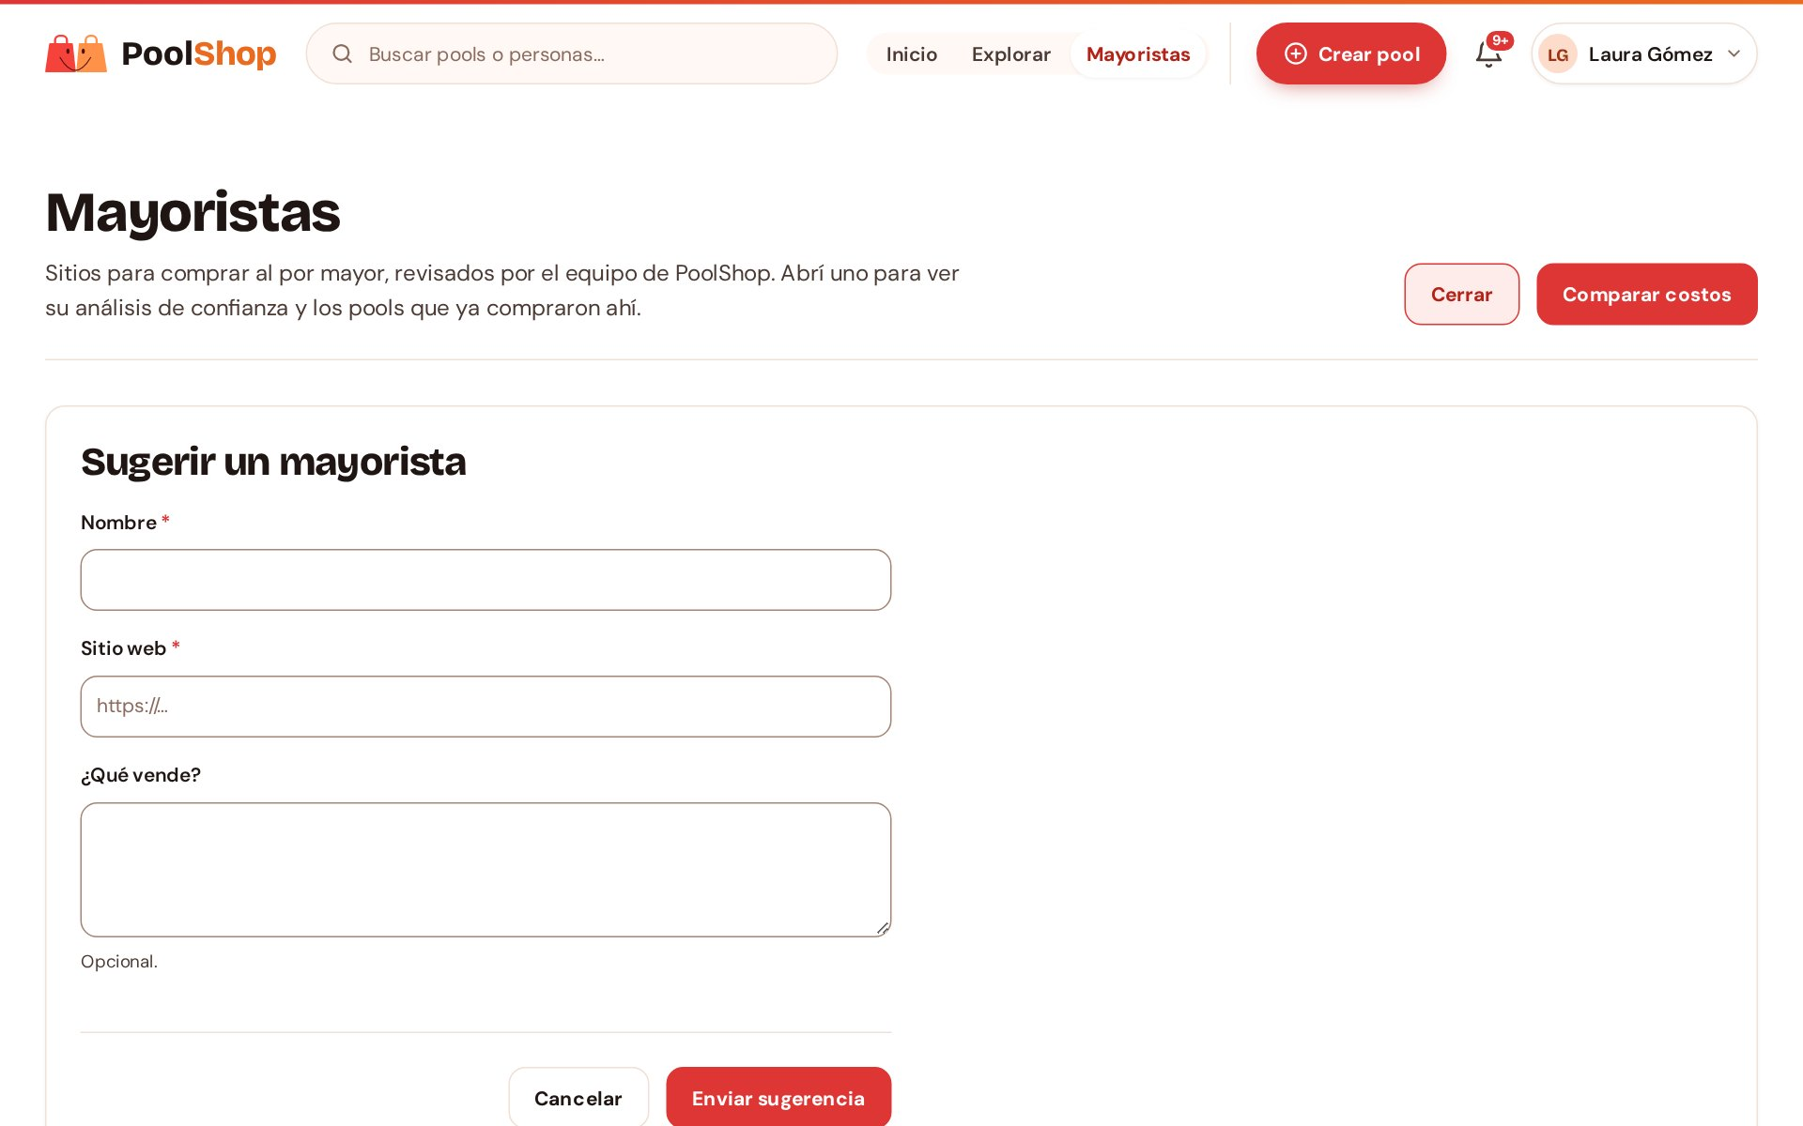
Figura 31. Formulario para sugerir un mayorista.

6.4 Comparar el costo final
El comparador ayuda a elegir dónde comprar teniendo en cuenta el costo real y no solo el precio publicado: suma envío, impuestos y, en compras al exterior, una estimación de la aduana.
- Entrá a Comparar costos (desde Mayoristas o desde el menú de cuenta).
- En Nueva comparación escribí un título, el producto y la cantidad que querés comprar, y presioná Crear y cargar ofertas.
- Con Agregar oferta cargá cada tienda: precio por unidad, moneda, envío, impuestos y, si es importada, el porcentaje de derechos.
- La tabla ordena las ofertas por costo total para la cantidad elegida y marca la Más conveniente. Arriba se resumen la mejor oferta, el promedio y el ahorro frente a la más cara.
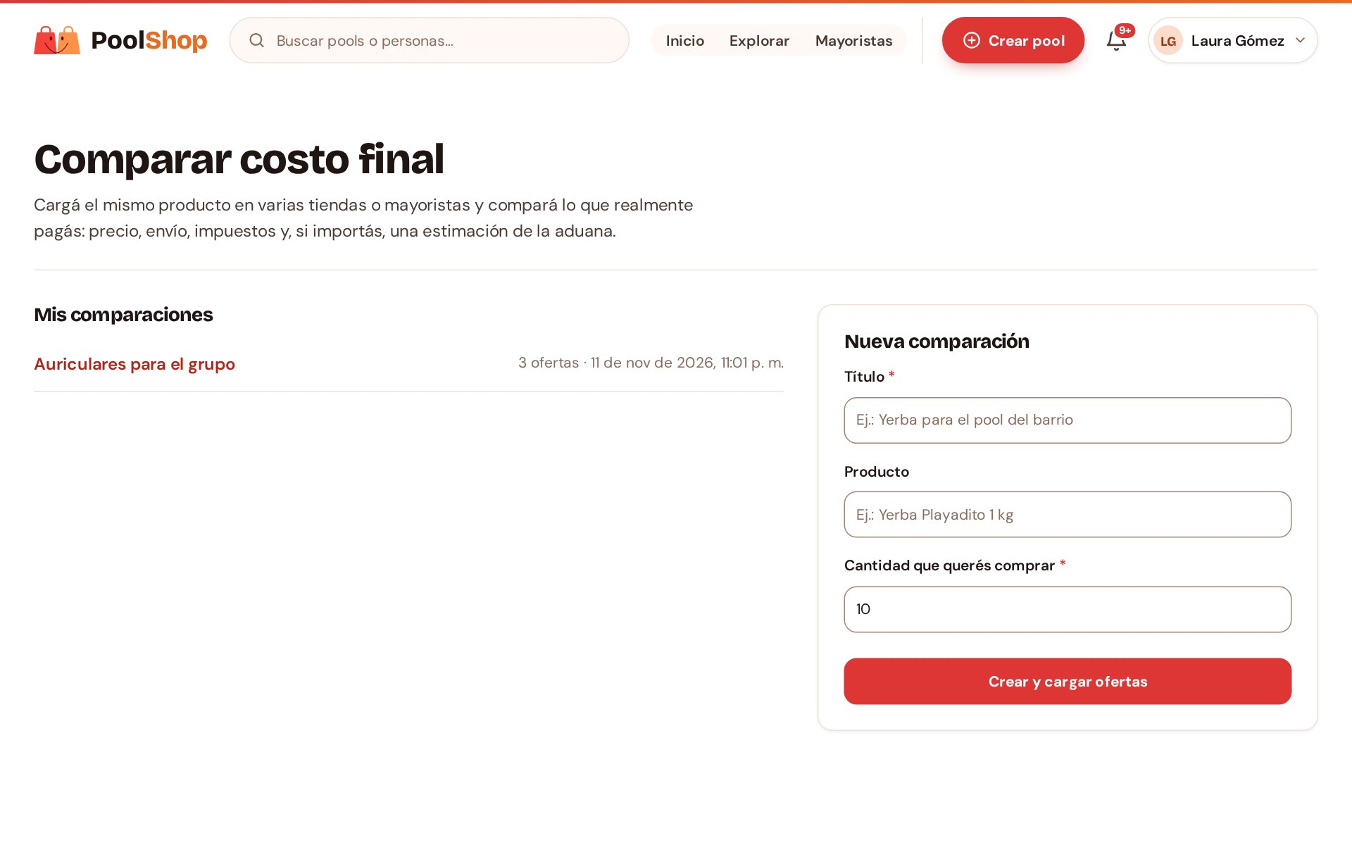
Figura 32. Mis comparaciones y Nueva comparación.
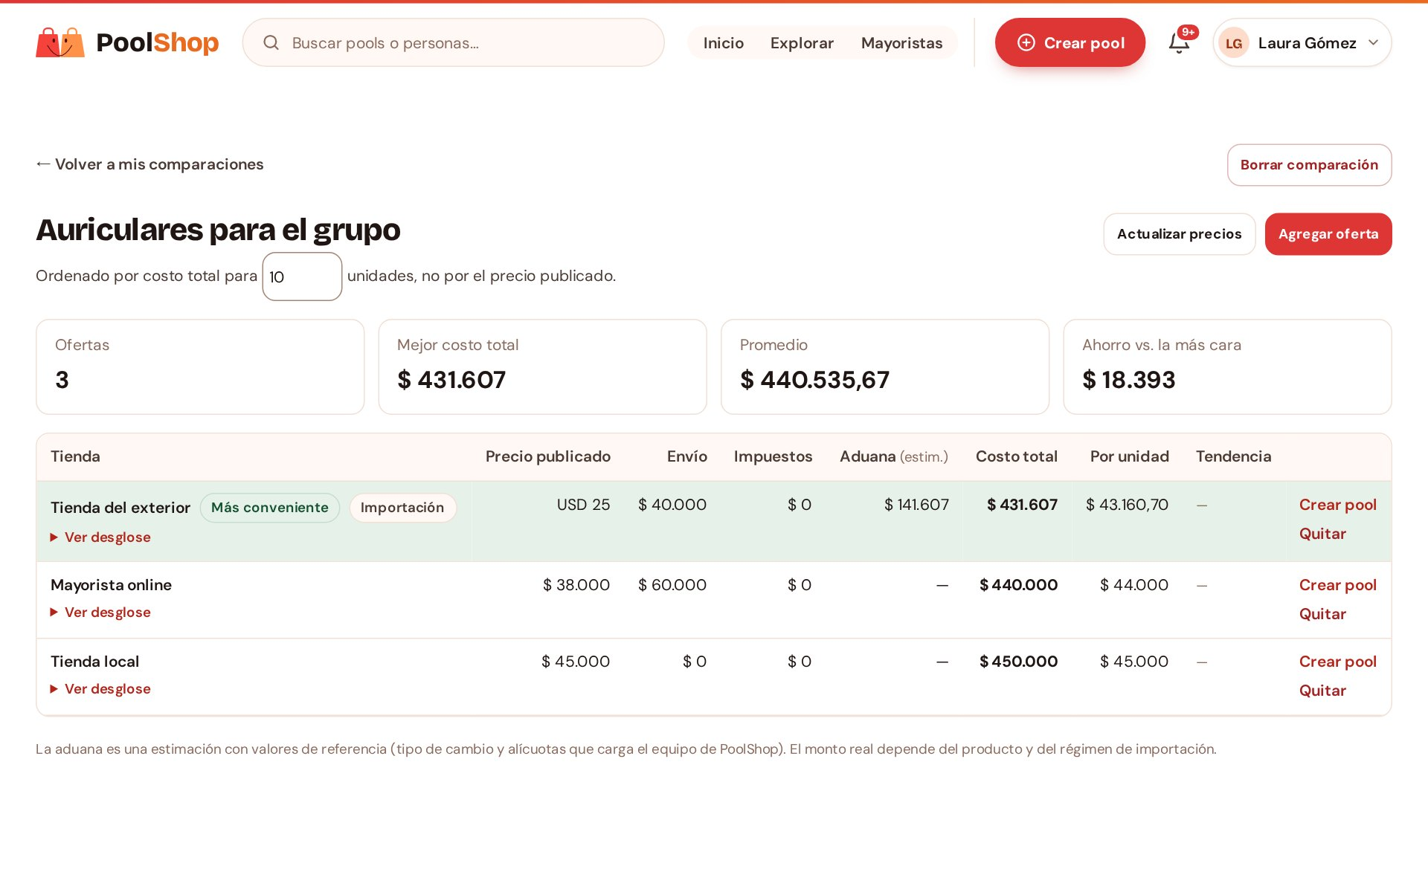
Figura 33. Comparación de tres ofertas ordenadas por costo total.
Con Ver desglose se abre el detalle de cada costo: productos, envío, derechos de importación, tasa estadística, IVA de importación y el tipo de cambio usado. Desde cada fila, Crear pool arma un pool con esa oferta.
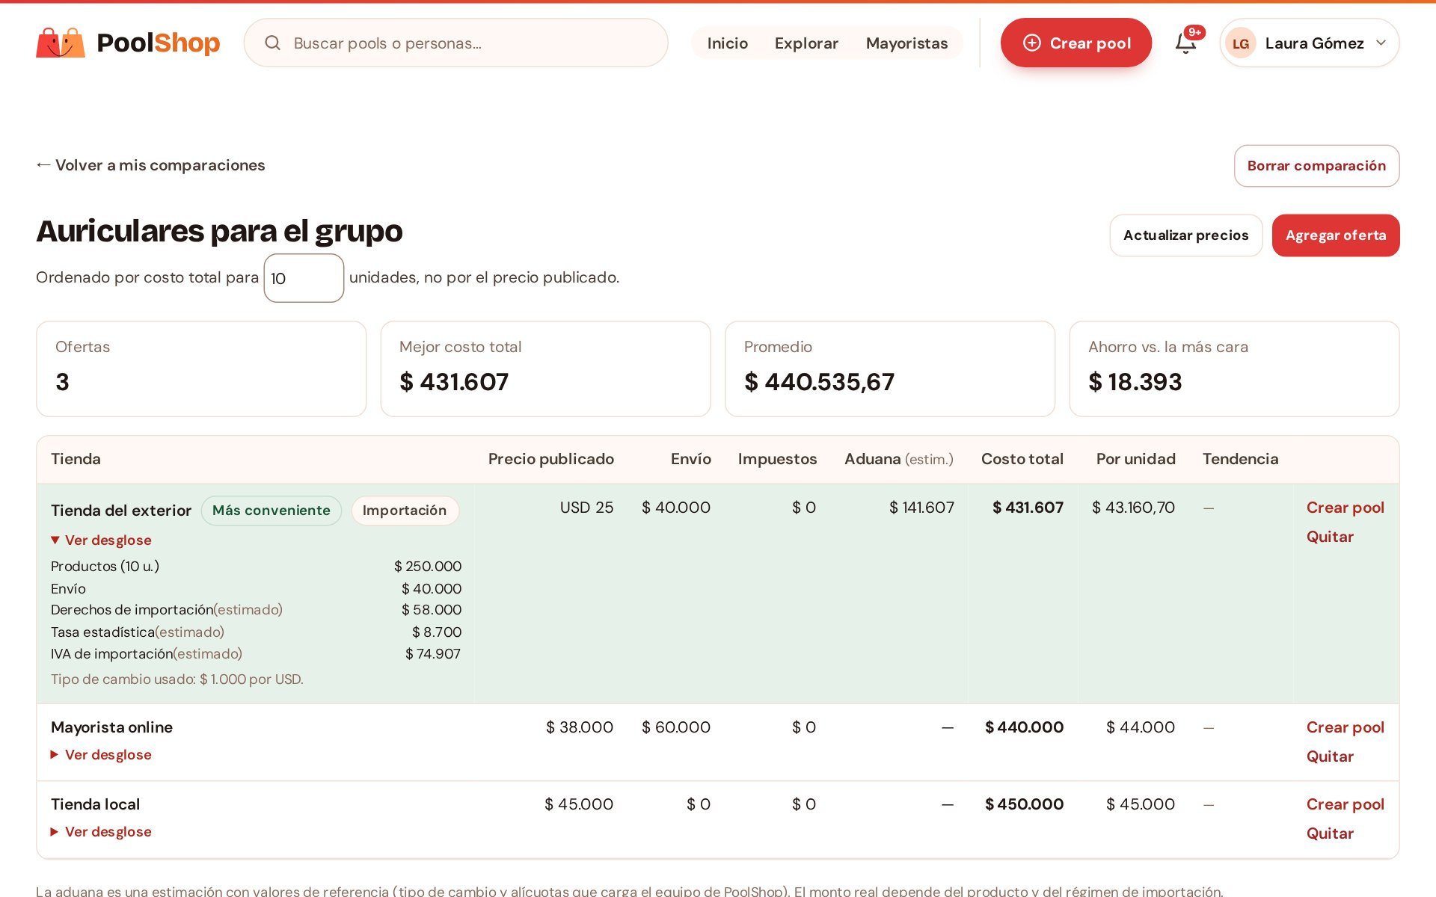
Figura 34. Desglose de una oferta importada.
Importante: la aduana es una estimación con valores de referencia (tipo de cambio y alícuotas que carga el equipo de PoolShop). El monto real depende del producto y del régimen de importación.

7. Notificaciones
PoolShop te avisa lo que pasa en tus pools: cambios de estado, nuevos integrantes, mensajes del chat, comprobantes enviados, pagos confirmados o rechazados y entregas. La campana del encabezado muestra cuántos avisos hay sin leer; al presionarla se abre la pantalla Notificaciones.
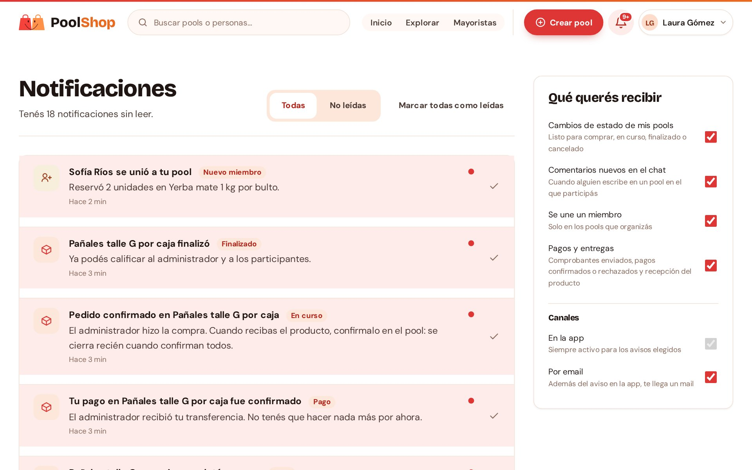
Figura 35. Notificaciones y preferencias.
- Cada aviso tiene un enlace al pool. Los no leídos se resaltan con un punto rojo; con el tilde se marcan como leídos.
- Todas / No leídas filtran la lista y Marcar todas como leídas las marca de una vez.
- En Qué querés recibir elegís los tipos de aviso: cambios de estado, comentarios del chat, nuevos miembros (en los pools que organizás) y pagos y entregas.
- En Canales, los avisos en la app están siempre activos; Por email decide si además te llega un correo.
Cada correo de notificación trae un enlace para darte de baja de esos correos sin tener que iniciar sesión. Los correos de cuenta (como restablecer la contraseña) se envían siempre.

8. Perfil y cuenta

8.1 Mi perfil
Desde el menú de cuenta › Mi perfil podés actualizar tu nombre, apellido, teléfono, género, dirección y ciudad, y cambiar tu foto con Cambiar foto. Presioná Guardar cambios para aplicarlos o Descartar para volver atrás. El email y el DNI no se pueden cambiar desde acá.
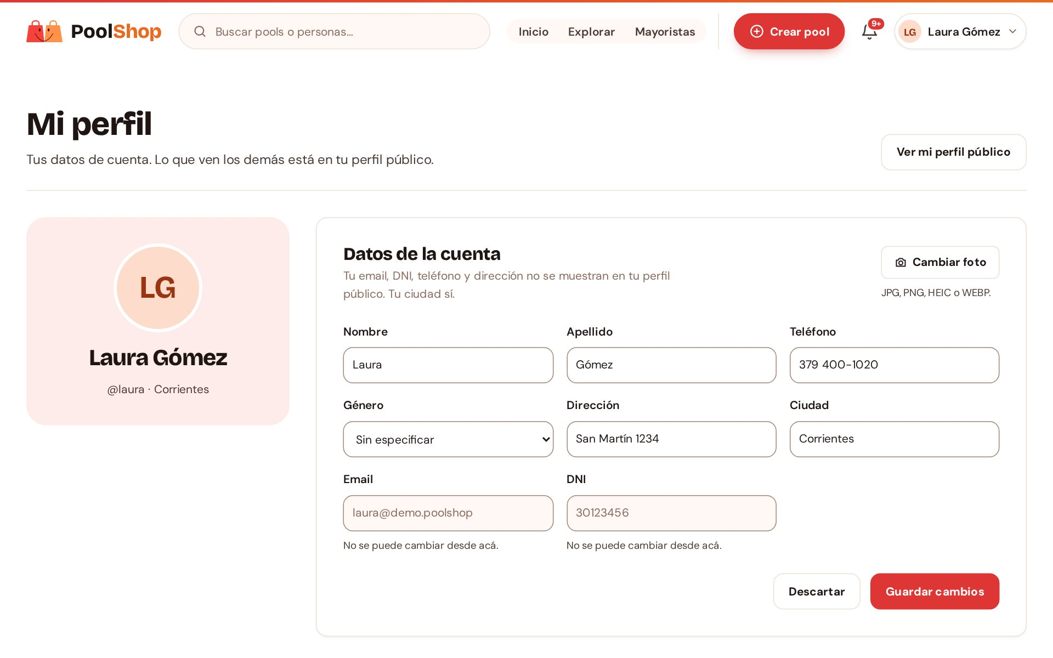
Figura 36. Mi perfil.

8.2 Perfil público
Cada usuario tiene un perfil público con su nombre de usuario, su ciudad, la fecha en que se sumó, su puntaje promedio, los pools que creó, los pools en común con vos y las reseñas recibidas. Se abre tocando el nombre de un organizador o integrante, buscándolo en el buscador o desde tu menú › Ver mi perfil público.
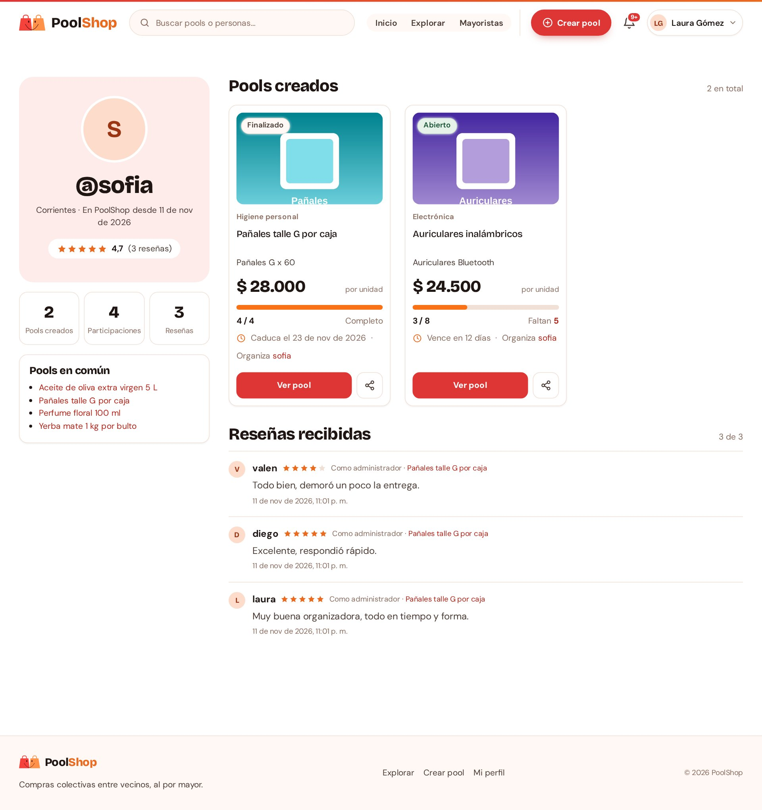
Figura 37. Perfil público de una organizadora con sus reseñas.

8.3 Eliminar la cuenta
Al pie de Mi perfil está Eliminar mi cuenta. Para confirmar hay que escribir tu contraseña y presionar Eliminar definitivamente.
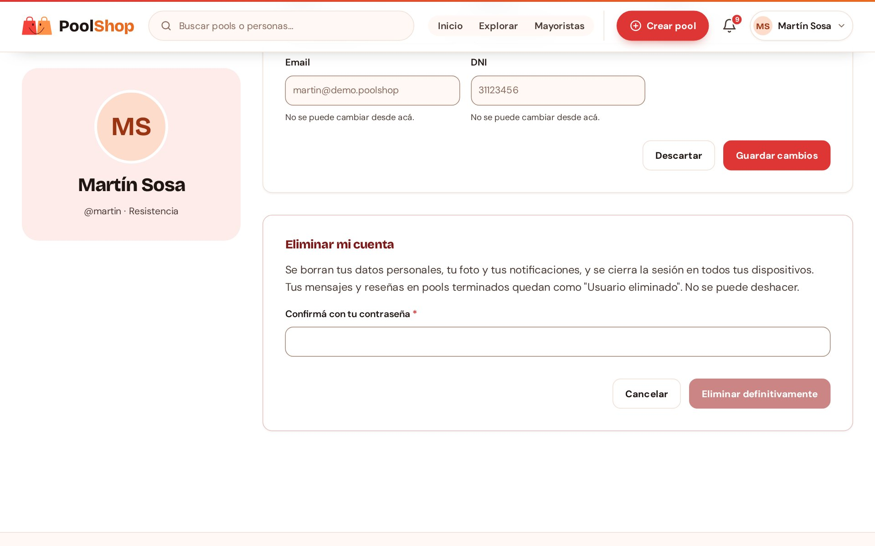
Figura 38. Confirmación para eliminar la cuenta.
- Se borran tus datos personales, tu foto y tus notificaciones, y se cierra la sesión en todos tus dispositivos.
- Tus mensajes y reseñas en pools terminados quedan firmados como "Usuario eliminado".
- No se puede eliminar la cuenta si organizás o participás en pools activos: primero hay que cancelarlos o salir de ellos. La app muestra la lista de esos pools.
Importante: la eliminación no se puede deshacer. Con el mismo email no se puede volver a ingresar.

9. Administración de PoolShop
Esta sección es solo para el personal de PoolShop. Los usuarios administradores ven Admin en el encabezado, con tres pestañas.

9.1 Usuarios
Lista todas las cuentas con su email y estado. Se puede buscar por email, usuario o nombre, filtrar por estado, abrir cada cuenta con Ver para editarla o activarla y desactivarla, y crear cuentas nuevas con Nuevo usuario.
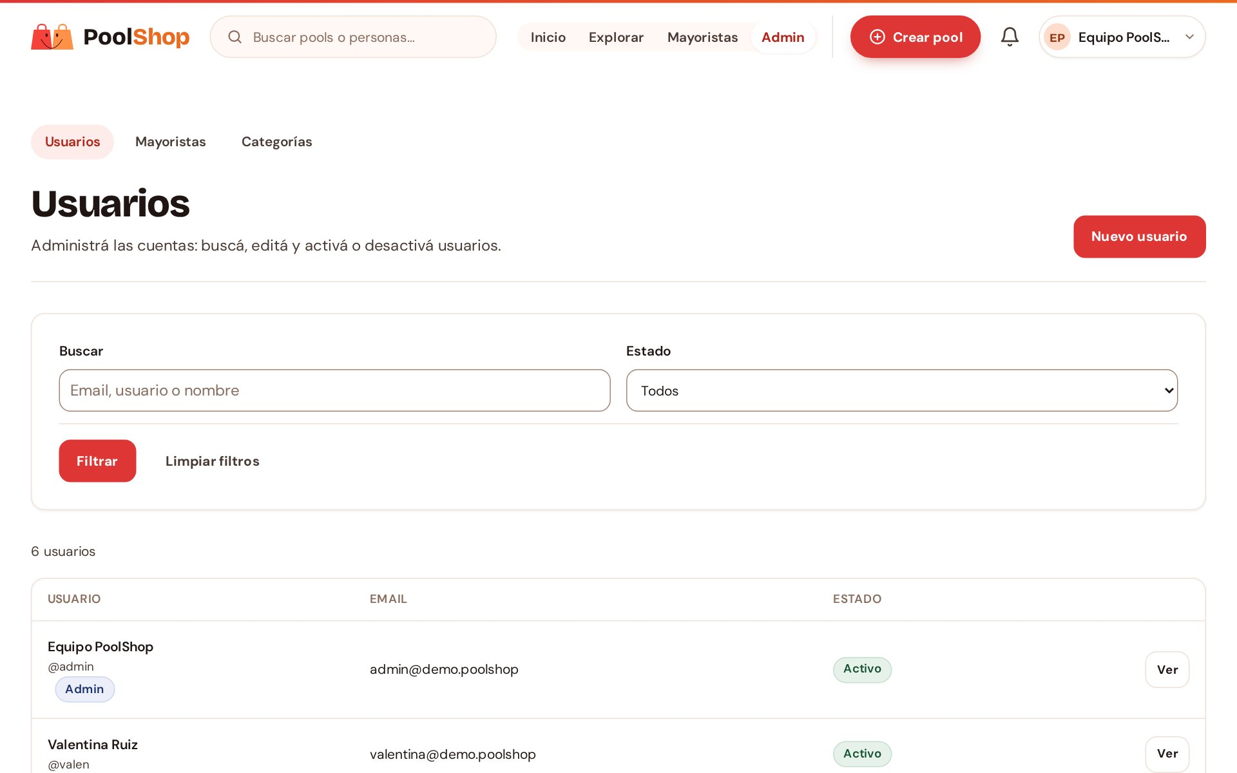
Figura 39. Administración de usuarios.

9.2 Mayoristas y parámetros del comparador
Muestra las sugerencias de mayoristas por estado (Pendiente, Aprobado, Rechazado). Cada sugerencia se puede Aprobar, Rechazar o Borrar. Con Agregar mayorista se carga uno directamente.
En Parámetros del comparador se cargan los valores de referencia: IVA de importación, percepciones, tasa estadística y tipos de cambio del euro y del dólar. Mientras el tipo de cambio esté en 0, las ofertas en esa moneda quedan sin total.
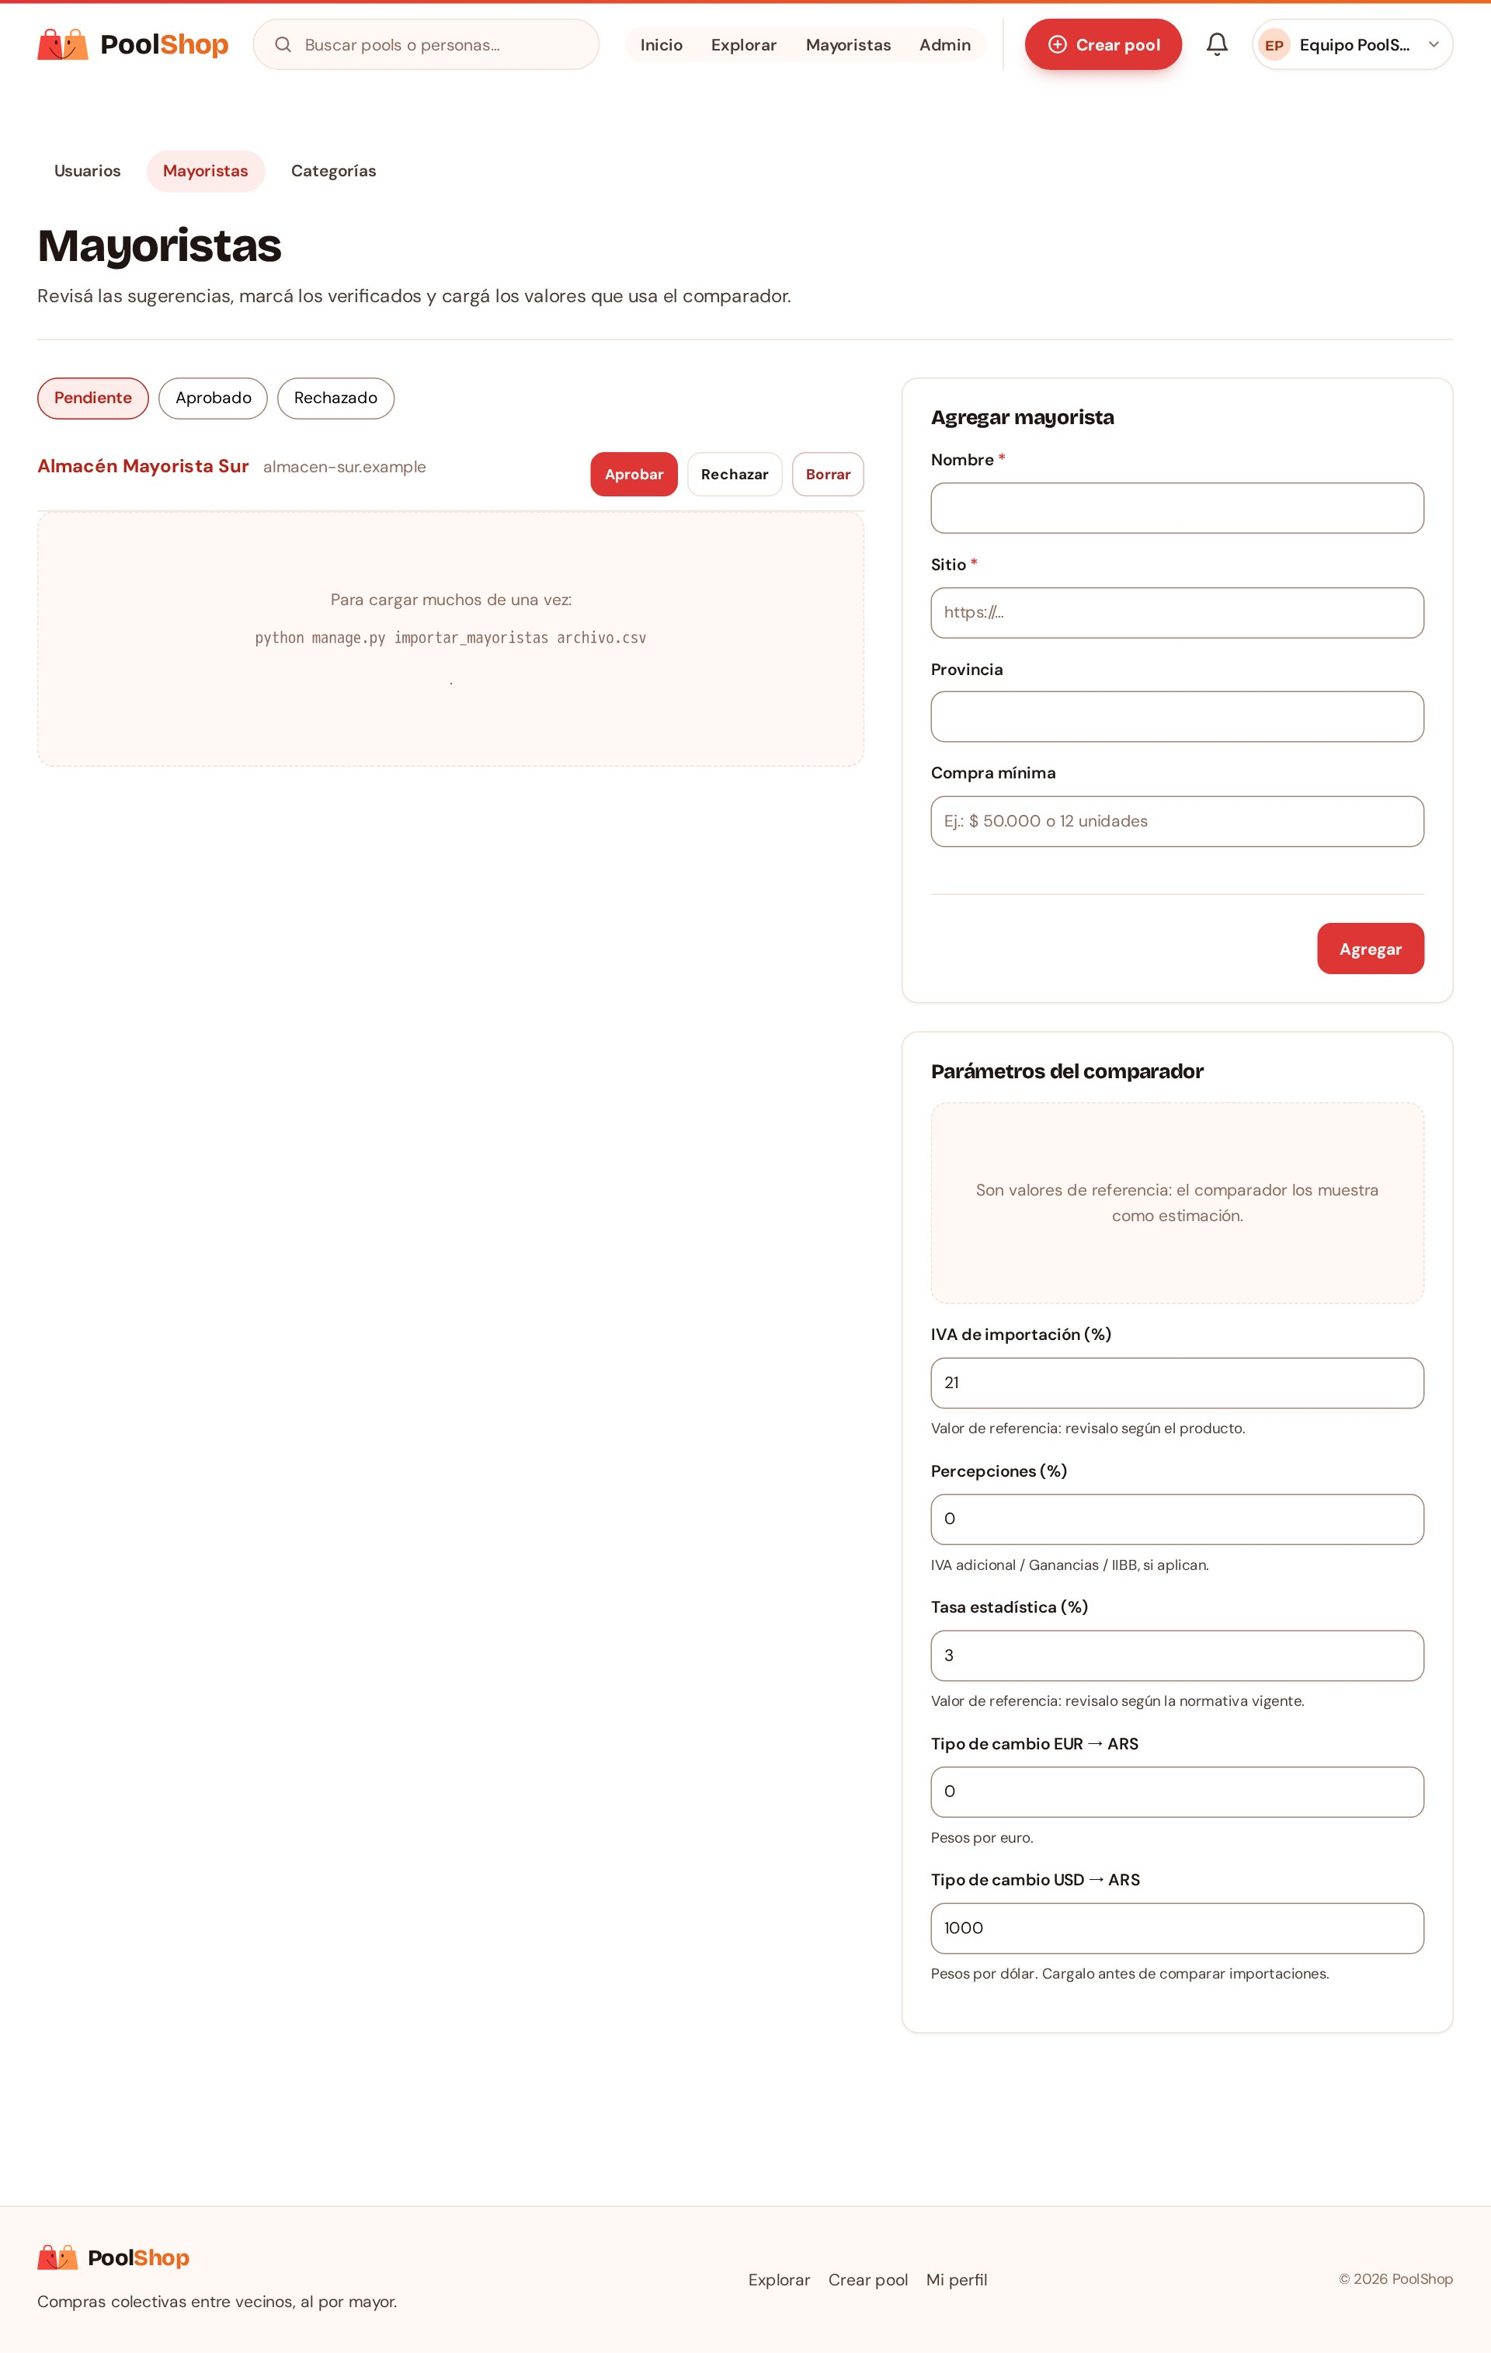
Figura 40. Sugerencias de mayoristas y parámetros del comparador.

9.3 Categorías
Muestra el árbol de categorías y subcategorías. Al elegir una se ven sus atributos (por ejemplo, Talle con XS a XXL); las subcategorías heredan los atributos de su categoría principal. Se pueden agregar atributos, cambiar sus opciones y crear categorías nuevas. Una categoría con pools o subcategorías no se puede borrar hasta reasignarlos.
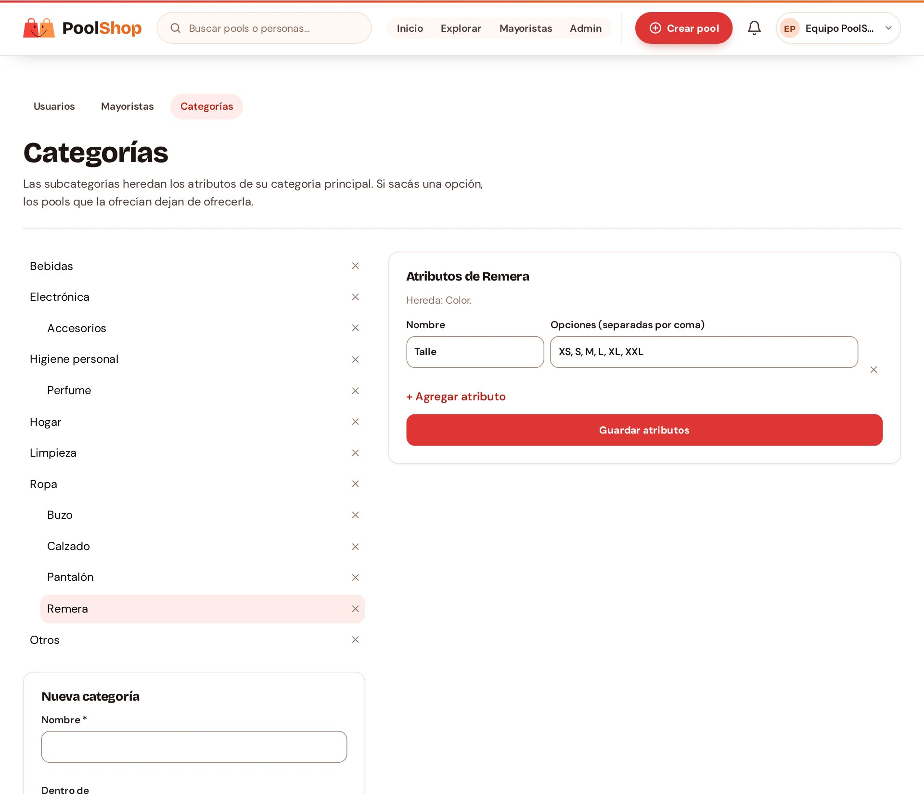
Figura 41. Categorías y atributos de Remera.

10. Preguntas frecuentes
Tabla 5. Problemas frecuentes y cómo resolverlos.
Situación | Qué hacer
La página tarda en abrir la primera vez. | El servidor gratuito se duerme sin visitas. Esperá cerca de un minuto; después anda normal.
No puedo unirme a un pool. | Solo se puede en pools abiertos, que no organices vos, sin reserva previa tuya y con unidades disponibles. Revisá también el mínimo por persona.
No puedo cambiar mi cantidad ni salir. | Después de enviar el comprobante no se puede. Hablalo con el organizador por el chat.
"Confirmar pedido" está deshabilitado. | Faltan confirmar pagos. Revisalos en Pagos y entrega.
"Finalizar" está deshabilitado. | Falta que algún integrante confirme la recepción del producto.
No veo el chat ni los pagos. | Se habilitan cuando el pool está Listo y solo para el organizador y los integrantes.
Apareció "Tu sesión expiró". | Volvé a ingresar: la app te lleva a la misma página y recupera el borrador de Crear pool.
No me llega el correo para recuperar la contraseña. | Revisá la carpeta de spam y que el email sea el de tu cuenta. Podés pedir otro enlace.
El autocompletado del enlace no trajo datos. | Algunas tiendas no permiten leer sus páginas. Completá los datos a mano: el enlace queda guardado igual.
Mi pool se canceló solo. | Venció la fecha de caducidad sin completar el cupo. Podés crear uno nuevo con otra fecha.
No puedo eliminar mi cuenta. | Tenés pools activos. Cancelalos o salí de ellos y volvé a intentarlo.

